Обучение по управлению проектами для лидеров атлетов
Руководство для фасилитатора обучения
Обучение по управлению проектами для лидеров атлетов
Руководство для фасилитатора обучения
Примечание: пожалуйста, убедитесь, что вы скачали и установили шрифт Ubuntu Family и GT Walsheim Pro , чтобы обеспечить правильное форматирование и визуализацию ресурсов курса по управлению проектами.
Данное руководство содержит рекомендации по организации и проведению обучения по управлению проектами с использованием презентации PowerPoint и других учебных материалов. Эти ресурсы предназначены для того, чтобы фасилитатор мог использовать их наиболее удобным для своей аудитории и Программы способом (очно, дистанционно, индивидуально или в другом подходящем формате). При необходимости вы можете адаптировать материалы, однако не изменяйте их настолько, чтобы это повлияло на достижение целей обучения или поставленных учебных результатов. Если вам нужны дополнительные материалы, которые помогут подготовить и провести обучение в онлайн-формате (например, через Zoom, WhatsApp, Facebook и другие платформы), вы можете найти их здесь.

Целевая аудитория | Содержание и цели этого курса рассчитаны на опытных лидеров атлетов, которые уже прошли другие курсы программы «Лидерство и навыки» (Leadership & Skills Curriculum). Мы рекомендуем приглашать к участию атлетов, которые уже имеют опыт лидерства, выполняли несколько лидерских ролей в движении Специальной Олимпиады или занимали одну и ту же лидерскую роль на протяжении нескольких лет.  Важно заранее обсудить с вашими софасилитаторами и лидерами атлетов, что этот курс, скорее всего, станет самым сложным из всех, которые они проходили ранее. Вместе с тем именно он может оказаться наиболее значимым и принести наибольшую пользу. Поэтому мы рекомендуем Программам провести предварительную онлайн-встречу перед началом обучения. Во время такой встречи можно познакомить участников с тем, чего ожидать от курса; объяснить цели обучения; выдать предварительное домашнее задание; и обсудить организационные вопросы. Если это уместно, на этой встрече также можно начать обсуждение индивидуальных идей проектов, которые предлагают лидеры атлетов.  Мы подготовили Руководство по проведению предварительной встречи (ссылка здесь), в котором собраны рекомендации и примеры из опыта других Программ, помогающие правильно сформировать ожидания участников.
Рекомендуемое количество участников | Чтобы каждый участник получал достаточную индивидуальную поддержку и сопровождение, рекомендуется проводить обучение в небольших группах — не более 10 атлетов в каждой группе.
Наставники | При прохождении программы «Лидерство и навыки» участие наставника всегда рекомендуется, хотя и не является обязательным. Как уже отмечалось, этот курс значительно сложнее большинства других курсов программы. Поэтому участие наставников НАСТОЯТЕЛЬНО рекомендуется, прежде всего из-за высокого уровня сложности курса и необходимости сопровождения участников при работе над собственными проектами.
Структура обучения и продолжительность | Обучение состоит из двух частей, общая продолжительность которых составляет около четырёх часов. Мы рекомендуем проводить Часть 1 в один день, а Часть 2 — через несколько недель. Ниже объясняется, почему это важно.  Мы настоятельно рекомендуем сделать перерыв продолжительностью 2–3 недели между Частью 1 «Знакомство и разработка идеи проекта» и Частью 2 «Планирование и управление проектом». Такой перерыв позволит участникам: провести дополнительное исследование; обсудить свою идею проекта с другими людьми; осмыслить и доработать её; а также, выполнить домашнее задание из Части 1, а именно шаги 2 и 3 раздела «Формирование проектной идеи» в Рабочей тетради участника. При необходимости они смогут скорректировать свою идею проекта.  Фасилитаторы должны особо подчеркнуть, что участникам не следует приступать к работе над проектом до прохождения Части 2 «Планирование и управление проектом». Именно в Части 2 участники познакомятся с основными инструментами и рекомендациями, которые помогут им успешно спланировать и реализовать свой проект. Если участники начнут работать над проектом до прохождения Части 2 (за исключением выполнения домашнего задания, указанного выше), им, возможно, придётся вернуться к уже выполненной работе, внести изменения или начать некоторые этапы заново.  Мы понимаем, что организация двух очных занятий с перерывом 2–3 недели может быть непростой задачей, особенно если учитывать время и расходы на поездки. Тем не менее такой перерыв имеет большое значение. Он позволяет участникам получить обратную связь от своей Программы и сообщества, благодаря чему их проекты становятся более продуманными, актуальными и имеют больше шансов на успешную реализацию.  Если провести две очные встречи невозможно, Часть 2 можно провести в онлайн-формате. Поскольку Часть 1 предполагает активное обсуждение и мозговой штурм, очный формат с индивидуальной поддержкой фасилитаторов наиболее эффективен именно на этом этапе. Часть 2 больше посвящена изучению содержания курса и структурированному планированию, поэтому её проще провести дистанционно. Мы считаем, что перерыв между двумя частями обучения значительно важнее, чем возможное незначительное снижение качества обучения при проведении Части 2 в онлайн-формате.
  ЧАСТЬ 1 | Знакомство и разработка идеи проекта
    2 часа | Первая часть начинается со знакомства участников и краткого обзора пяти этапов управления проектами. Затем участники начинают работать над своими идеями изменений. Они определяют проблемы, которые замечают в своей Программе или сообществе, и предлагают возможные пути их решения. Главная цель этой части — помочь каждому участнику сформулировать чёткую и реалистичную идею проекта.  По возможности мы рекомендуем проводить эту часть очно, поскольку в таком формате фасилитаторам проще подходить к участникам, отвечать на вопросы и оказывать индивидуальную поддержку. Если обучение проходит дистанционно, рекомендуется использовать сессионные залы (breakout rooms) и предусмотреть дополнительное время для обсуждений и сопровождения участников.
  ЧАСТЬ 2 | Планирование и управление проектом
  2 часа | После того как участники определят идею своего проекта, они переходят к разработке подробного плана его реализации. В этой части они познакомятся с основными инструментами управления проектами, включая: постановку целей; разработку графика проекта; отслеживание выполнения задач. Эти навыки помогут участникам успешно реализовать свой проект и контролировать его выполнение. Кроме того, участники научатся эффективно рассказывать другим о своём проекте и представлять его историю.
Эффективное использование примечаний | Во время обучения вы заметите, что ко многим слайдам добавлены подробные примечания для фасилитатора. Однако это не означает, что их нужно зачитывать дословно. Эти примечания служат ориентиром и помогают провести обучение, а не являются готовым сценарием. Не стесняйтесь излагать материал своими словами. Старайтесь находить баланс между представлением информации, вопросами к участникам и организацией обсуждения. Для большинства слайдов рекомендуется уделять объяснению от 30 до 60 секунд, в зависимости от содержания. Используйте примечания как вспомогательный материал, но проводите обучение в живой, непринуждённой манере, чтобы поддерживать вовлечённость участников.


Значки, используемые в ходе обучения
 | Задание с ограничением по времени  (На слайдах) |  | Задание в Рабочей тетради участника  (На слайдах) |  | Рекомендации по проведению обучения  (В данном Руководстве) |  | Примечания для фасилитатора  (В данном Руководстве)

Перед началом обучения (всех его частей) выполните следующие действия по подготовке:
- По возможности пригласите как минимум одного лидера-атлета в качестве софасилитатора. Важно, чтобы этот лидер-атлет уже прошёл обучение по управлению проектами и мог поделиться опытом реализации собственного проекта — от возникновения идеи до её успешного завершения.
- Внимательно ознакомьтесь с Руководством для фасилитатора, презентацией PowerPoint и всеми сопутствующими материалами.
- Просмотрите презентацию и Руководство, самостоятельно выполните все задания и упражнения, чтобы лучше понять содержание курса. Подумайте, какие примеры из опыта вашей Программы помогут сделать обучение более понятным и интересным для участников. Обсудите с лидером-атлетом — софасилитатором, какими историями и примерами из собственного опыта он или она сможет поделиться..
- Проведите репетицию обучения вместе со всеми фасилитаторами и заранее отработайте проведение каждого слайда.
- Обменяйтесь обратной связью.
Подготовка | Описание | Слайд
ЧАСТЬ 1
Тема  Приветствие и знакомство  Продолжительность:  3 минуты  Ведущий:  xxx | - Поприветствуйте участников на обучении по управлению проектами.  - Представьте фасилитаторов.  - При необходимости подготовьте и покажите слайд, объясняющий функции Zoom, которые будут использоваться во время обучения (устный перевод, чат, сессионные залы, реакции, аннотации). | 
Добро пожаловать! Мы очень рады приветствовать вас на обучении по управлению проектами. Этот курс предложит вам новые вызовы, поможет взглянуть на привычные вещи по-новому и потребует серьёзной работы. Но все приложенные усилия обязательно окупятся, когда вы увидите, каких результатов сможете достичь. Помните, что вы не одни. Вас поддерживают наставник, сотрудники вашей Программы и люди, которые искренне хотят видеть ваш успех. Если в какой-то момент обучение покажется сложным или вызовет чувство растерянности, это совершенно нормально. Развитие всегда связано с преодолением трудностей. Не бойтесь обращаться за помощью, опирайтесь на поддержку окружающих и доверяйте процессу обучения. У вас всё получится!
Для начала мы хотели бы познакомиться с каждым из вас.
Пожалуйста, расскажите нам своё имя, из какого города вы родом и чему чему научились, участвуя в Специальной Олимпиаде.
 | Объясните, что это обучение состоит из двух частей: | 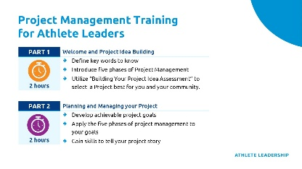
- Часть 1: Знакомство и разработка идеи проекта (Именно эту часть вы проходите сейчас).
В ходе Части 1 мы расскажем, зачем проводится это обучение, чему вы научитесь и какие задания будете выполнять. Затем познакомим вас с ключевыми терминами, которые будут использоваться на протяжении всего курса. После этого вы впервые познакомитесь с пятью этапами управления проектами. Именно они станут основой всей дальнейшей работы. Затем, вы выполните задание «Формирование проектной идеи», которое поможет вам продумать возможные идеи проектов и выбрать ту, которая лучше всего подходит вам и вашему сообществу.
Прежде чем продолжить, давайте определим, что мы понимаем под словом «сообщество».
Сообщество — это всё, что вас окружает. Вот несколько примеров: ваша команда, школа, общественный центр, район, Программа Специальной Олимпиады. Кто может привести ещё примеры?
- Часть 2: Планирование и управление проектом
После завершения Части 1 мы сделаем перерыв на несколько недель, а затем вновь встретимся на Части 2. Во время Части 2 вы окончательно определитесь со своим проектом, разработаете для него конкретные и достижимые цели, определите людей, которые смогут вам помочь, и научитесь применять этапы управления проектами, чтобы достичь поставленных целей и успешно реализовать свой проект. Вы также приобретёте навыки, которые помогут вам интересно и уверенно рассказывать историю своего проекта.
Подводя итог, в ходе этого обучения вы выполните задания и познакомитесь с материалами, которые помогут вам: понять пять этапов управления проектом, научиться разрабатывать проект, реализуемый лидером-атлетом, создать команду проекта, выявлять риски, которые могут возникнуть в ходе реализации проекта, уверенно рассказывать другим о своём проекте.
 | Если вы ещё не раздали участникам рабочие тетради, сделайте это сейчас. Объясните, для чего предназначена рабочая тетрадь и как с ней работать. | 
Тема  Обзор целей и задач обучения  Продолжительность:  2 минуты | Этот курс разработан для таких атлетов, как вы, — тех, кто стремится стать лидером. Во многих отношениях этот курс можно считать итогом всей вашей предыдущей работы. Он поможет вам применить знания, навыки и опыт, полученные в ходе других курсов и практической деятельности, для реализации собственного проекта.  Цели обучения:  1. Научиться выявлять проблему или потребность в своей Программе или сообществе и разрабатывать проект для её решения.  2. Повторить основные термины, связанные с управлением проектами.  3. Изучить и понять пять этапов управления проектами.  4. Познакомиться с инструментами, которые используются на каждом этапе управления проектами.  5. Разработать план проекта, включающий чёткие этапы, необходимые ресурсы и сроки реализации, чтобы воплотить свою идею в жизнь.  Далее мы рассмотрим несколько ключевых терминов, которые понадобятся вам в ходе обучения. Эти определения помогут вам лучше понять основные понятия, с которыми вы будете работать. Вы также найдёте их в своей рабочей тетради. | 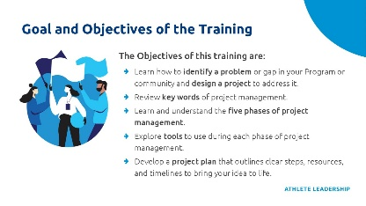
 | Рекомендация по проведению обучения: При необходимости вы можете дополнить этот раздел другими ключевыми терминами и определениями, которые, по вашему мнению, помогут участникам успешнее пройти обучение.
 | Почему мы здесь? Что такое управление проектами?  Сделайте небольшую паузу и спросите участников, может ли кто-нибудь дать определение управлению проектами. Когда участники будут готовы, нажмите, чтобы показать ответ.  Управление проектами помогает превращать большие идеи в реальные действия и добиваться долгосрочных положительных изменений в вашей Программе Специальной Олимпиады или сообществе. Научившись эффективно планировать, организовывать работу и воплощать задуманное в жизнь, вы приобретёте навыки, которые помогут уверенно проявлять лидерские качества, вдохновлять окружающих и создавать значимые изменения.  Бывало ли у вас такое, что вы хотели улучшить жизнь своего сообщества или своей Программы Специальной Олимпиады, но не знали, как превратить эту идею в реальность? Как лидеры-атлеты, вы способны предлагать замечательные и творческие идеи, которые могут изменить жизнь вашего сообщества к лучшему. Это обучение поможет вам превратить ваши большие идеи в конкретный продукт, услугу или результат. | 
Тема  Ключевые термины и определения  Продолжительность:  10 мин | Что такое проект?  Сделайте небольшую паузу и спросите участников, может ли кто-нибудь дать определение проекту. Когда участники будут готовы, нажмите, чтобы показать ответ.  Проект — это временная деятельность с чётко определёнными началом и завершением, направленная на создание продукта, услуги или результата.  Проект не является регулярной задачей, которую вы выполняете постоянно, например посещением тренировок или заполнением табеля рабочего времени, поскольку такие действия повторяются регулярно и не имеют чётко определённой даты завершения. | 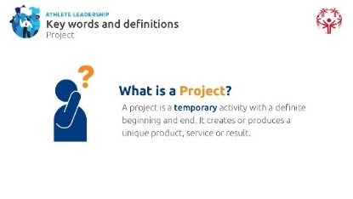
 | Попросите участников вспомнить проекты, в которых они принимали участие или которыми руководили другие люди, — в школе, на работе или в повседневной жизни. Предложите нескольким участникам поделиться своими примерами. Поощрите наставников также привести собственные примеры, чтобы показать участникам пример. Затем попросите участников вспомнить проекты, связанные со Специальной Олимпиадой, например мероприятия или инициативы, и обсудить, какую роль в их реализации сыграли планирование и командная работа. Предложите участникам привести несколько примеров, а затем перейдите к примерам, представленным на следующем слайде:
 | Вы привели отличные примеры. А теперь давайте рассмотрим ещё несколько. | 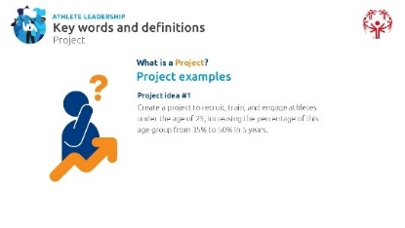
 | Рекомендация по проведению обучения: здесь вы можете привести два примера из своей Программы или использовать примеры, представленные на слайде.
 | Мы уже немного поговорили о том, что такое управление проектами. Может быть, кто-нибудь знает его официальное определение?  Сделайте небольшую паузу и спросите, может ли кто-нибудь из атлетов дать определение управлению проектами. Когда будете готовы, нажмите, чтобы показать ответ.  Управление проектами — это применение знаний, навыков и других инструментов для выполнения требований проекта.  Или, проще говоря...  Использовать свои знания, подходящие инструменты и необходимые навыки, чтобы выполнять задачи и достигать поставленных целей проекта.  Управление проектами — это командная работа  При работе над проектом вы, как правило, действуете не в одиночку. В рамках учебной программы «Лидерство и навыки» Специальной Олимпиады вы учитесь мыслить и действовать как лидер. Однако большинство курсов этой программы сосредоточено на развитии ваших собственных лидерских качеств.  Лидер может добиться успеха и самостоятельно, но мы знаем, что самые успешные лидеры достигают наибольших результатов, работая вместе с другими людьми. Юнис Кеннеди Шрайвер, основательница Специальной Олимпиады, была выдающимся лидером и понимала, что воплотить свою мечту о более инклюзивном мире можно только вместе с другими. Именно благодаря управлению проектами ей удалось создать движение Специальной Олимпиады. | 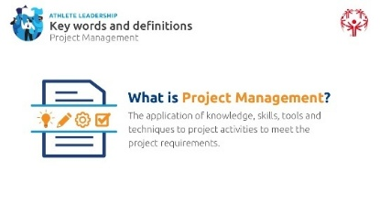
 | Когда у вас появляется большая идея, направленная на решение проблемы или улучшение ситуации, как это было у Юнис, очень важно, если есть такая возможность, собрать вокруг себя сильную команду. В проектной команде могут быть следующие роли и обязанности:  - Менеджер проекта: (когда будете готовы, нажмите, чтобы показать определение)  Человек , который отвечает за то, чтобы проект был завершён вовремя, в рамках бюджета и в соответствии с графиком реализации.  И знаете что? Этот человек — вы! Именно вы являетесь менеджером своего проекта. | 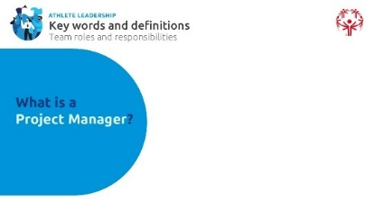
 | - Член команды: (Когда готовы, нажмите для определения)  Люди, которые помогают реализовать проект. При формировании команды важно стремиться к тому, чтобы она была разнообразной и включала людей с нарушениями интеллекта и развития и без них, а также людей разного пола, с различными навыками, опытом и взглядами.  Очень часто именно совместная работа команды помогает успешно реализовать проект и добиться значимых результатов. Формально менеджер проекта тоже является членом команды, однако именно он координирует работу проекта и помогает другим членам команды эффективно выполнять свои задачи.  Подчеркните следующее:  Сильный менеджер проекта не выполняет всю работу самостоятельно — он распределяет задачи между членами команды. Важно делегировать обязанности и доверять команде их выполнение.  Члены команды играют ключевую роль в успехе проекта. Проекты достигают своих целей тогда, когда каждый участник команды вовлечён в работу и готов действовать, особенно если возникают непредвиденные трудности. | 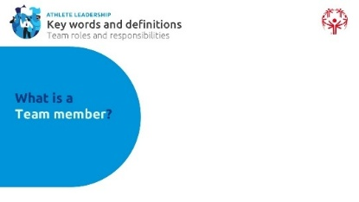
 | В управлении проектами существуют ещё две важные роли — спонсор проекта и заинтересованная сторона. Кто знает, кто такой спонсор проекта? (Когда будете готовы, нажмите, чтобы показать определение).  Физическое лицо или организация, предоставляющая поддержку и финансирование проекта | 
 | Примеры спонсоров включают:  - Совет директоров  - Местные предприятия  - Администрация школы  - Заинтересованные стороны | 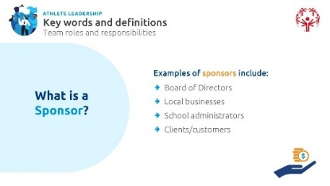
 | Кто знает, кто такой заинтересованная сторона?  (Когда будете готовы, нажмите, чтобы показать определение).  Заинтересованная сторона — это человек или организация, заинтересованные в проекте. Как правило, это те, на кого повлияет реализация вашего проекта и кто заинтересован в его успешном завершении (например, учащиеся, семьи, члены сообщества и другие). | 
 | Примеры заинтересованных сторон:  - Клиенты — люди, которые покупают ваш продукт или пользуются им  - Поставщики — люди или организации, которые предоставляют ресурсы или материалы, необходимые для создания вашего продукта  - Поставщики — люди или организации, которые продают или распространяют ваш продукт  - Члены команды проекта  - Спонсоры проекта  Давайте рассмотрим пример заинтересованных сторон, используя идею проекта, о которой мы говорили ранее. Предположим, цель нашего проекта — увеличить количество волейбольных команд на 50 %, доведя их число до 40 в течение следующих трёх лет.  Как вы думаете, кто будет заинтересован в успехе этого проекта и, следовательно, станет заинтересованной стороной?  - Атлеты, которым нравится играть в волейбол  - Родители детей, играющих в волейбол  - Программа Специальной Олимпиады  - Волейбольная федерация или организация вашего региона (или страны)  Кто ещё приходит вам на ум?  Все эти группы являются заинтересованными сторонами, поскольку они заинтересованы в успехе вашего проекта. Они хотят, чтобы больше атлетов Специальной Олимпиады играли в волейбол. | 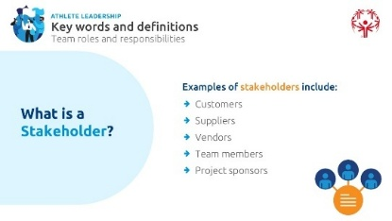
Тема  Этапы управления проектами  Продолжительность:  10 мин | В ходе этого обучения мы рассмотрим пять основных этапов управления проектами. Эти этапы помогают вести проект от начала до завершения.  Разработка проекта требует времени. Всё начинается с определения проблемы или вопроса, требующего решения. Затем вы разрабатываете идеи её решения, воплощаете их в жизнь и, наконец, оцениваете ход реализации проекта.  Именно поэтому управление проектами лучше всего рассматривать как процесс, состоящий из нескольких этапов.  Управление проектами включает пять этапов: (Когда будете готовы, нажмите, чтобы показать первый этап).  - Инициация (Когда будете готовы, нажмите, чтобы показать следующий этап)  - Планирование (Когда будете готовы, нажмите, чтобы показать следующий этап)  - Реализация (Когда будете готовы, нажмите, чтобы показать следующий этап)  - Мониторинг, контроль и оценка (Когда будете готовы, нажмите, чтобы показать следующий этап)  - Завершение | 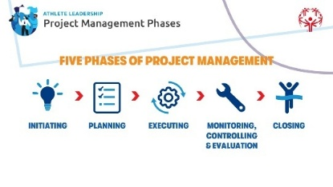
 | Прежде чем мы подробно рассмотрим каждый из пяти этапов управления проектами, давайте коротко обсудим одну важную особенность. Эти этапы следуют в определённой последовательности, однако это не означает, что вы всегда будете проходить их строго один за другим в одном и том же порядке. По мере реализации проекта вам может понадобиться вернуться к предыдущему этапу. Есть такое выражение: «Прогресс не всегда бывает линейным». Кто-нибудь знает, что оно означает? | 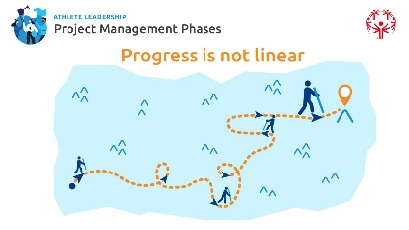
 | Дайте участникам возможность ответить.
 | Выражение «Прогресс не всегда бывает линейным» означает, что иногда вы будете двигаться вперёд, затем столкнётесь с трудностями и, прежде чем снова продолжить движение вперёд, вам может понадобиться сделать один или два шага назад. Так же происходит и в спорте. Продвигаясь к своей цели, вы можете добиться заметного прогресса, а затем столкнуться с трудностями, которые потребуют пересмотреть свой подход, внести изменения или продолжить совершенствовать свои навыки, прежде чем двигаться дальше. Скорее всего, то же самое произойдёт и во время работы над вашим проектом. Но если вы будете помнить, что это естественная часть процесса, вам будет легче не сдаваться и продолжать двигаться вперёд, даже когда станет трудно.
Рекомендация по проведению обучения: Если сочтёте это полезным, приведите спортивную аналогию, чтобы объяснить выражение «Прогресс не всегда бывает линейным». Вот один из примеров. Представьте это на примере спорта. Когда вы тренируетесь, чтобы улучшить свои результаты, прогресс не всегда бывает равномерным, верно?
Допустим, ваша цель как пловца — улучшить своё время на дистанции 100 метров на спине на 10 секунд, совершенствуя технику поворотов. Сначала вам трудно освоить основные элементы, но после тренировок вы совершенствуете свою технику и достигаете цели, улучшив результат на 10 секунд. Однако на соревнованиях вам удаётся улучшить своё время только на 5 секунд — это временная неудача. Поэтому вы снова возвращаетесь к тренировкам, продолжаете совершенствовать технику поворотов, преодолеваете возникшие трудности и со временем вновь достигаете своей цели — уже не только на тренировках, но и на соревнованиях. Этот пример показывает, что прогресс не всегда бывает плавным, а временные неудачи — естественная часть процесса. Скорее всего, нечто подобное вы будете испытывать и при работе над своим проектом. Но если помнить, что это нормально, вам будет легче преодолевать трудности и продолжать двигаться вперёд.
 | Рекомендация по проведению обучения: Вы можете либо пока только назвать этапы, сообщив атлетам, что подробнее рассмотрите каждый из них в ходе обучения, либо уже сейчас кратко объяснить содержание каждого этапа.
Теперь давайте кратко рассмотрим каждый из пяти этапов управления проектами:
- Инициация: На этом этапе мы определяем проект, его цели и получаем одобрение, чтобы приступить к его реализации.
- Планирование: На этом этапе мы разрабатываем подробный план, в котором определяем, как будет реализован проект, включая задачи, сроки и необходимые ресурсы.
- Реализация: Именно на этом этапе проект воплощается в жизнь! Выполняются запланированные задачи, а члены команды работают вместе для достижения поставленных целей..
- Мониторинг, контроль и оценка: На протяжении всего проекта мы отслеживаем его ход, выявляем возможные проблемы и определяем, какие изменения необходимы, чтобы проект продолжал двигаться по намеченному плану.
- Завершение: Когда все работы завершены, мы подводим итоги проекта, убеждаемся, что все цели достигнуты, и официально закрываем проект.
Мы подробно рассмотрим каждый из этих этапов по очереди. Начнём с этапа инициации. Затем перейдём к следующему этапу. А после перерыва продолжим знакомство с остальными этапами.
Перерыв:  15 минут |  | 
Тема  Этапы управления проектами — инициация  Продолжительность:  30-45+ мин | Этап инициации  Перед перерывом мы познакомились с пятью этапами управления проектами. Первый из них — этап инициации, с которого мы сейчас и начнём. | 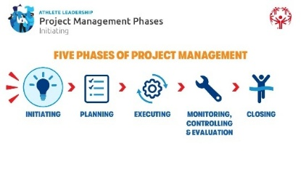
 | На этапе инициации мы определяем проект, его цели и получаем одобрение, необходимое для начала его реализации. | 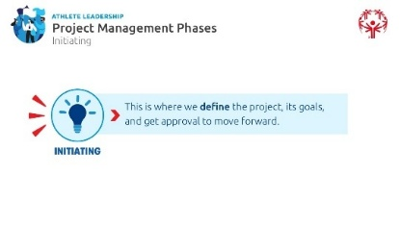
 | На этапе инициации проекта вы будете:  - определять, какую проблему или потребность будет решать ваш проект;  - решать, какой продукт или услугу вы хотите создать.  Многие из вас уже определили, что именно вы хотели бы изменить в своей Программе Специальной Олимпиады или в своём сообществе. Мы будем работать вместе, чтобы определить проект, который наилучшим образом подойдёт вам, вашей Программе или вашему сообществу. Итак, начнём! | 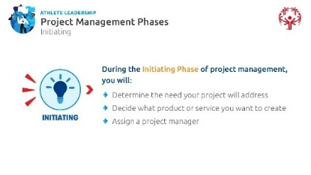
Рекомендация по проведению обучения:
Вариант 1: Если атлеты заранее выполнили Шаг 0 «Определите свои сильные стороны и интересы» и Шаг 1 «Изучите своё сообщество» задания «Формирование проектной идеи», используйте эти слайды, чтобы обсудить и доработать их ответы.
Вариант 2: Если атлеты не выполнили заранее Шаг 0 и Шаг 1 задания «Формирование проектной идеи», используйте эти слайды, чтобы познакомить их с материалом и вместе пройти вопросы во время занятия.
 | Шаг 0  Объясните, что группа начнёт с обсуждения Шага 0 задания «Формирование проектной идеи». Предложите участникам поделиться своими ответами на Шаг 0, уделив особое внимание своим навыкам, сильным сторонам, увлечениям и интересам.  Проведите это задание в формате мозгового штурма, записывая ответы на больших листах бумаги для флипчарта или на белой доске.  После завершения мозгового штурма, чтобы подчеркнуть важность выбора проекта, соответствующего интересам и навыкам участников, задайте, например, такие вопросы:  - Почему нормально, что у каждого человека свои сильные стороны, интересы и увлечения?  - Почему важно начинать работу над проектом с размышления о собственных интересах, сильных сторонах и навыках? | 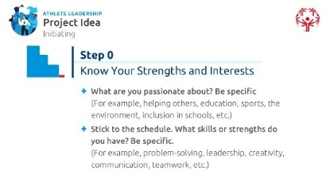
 | Примечание для фасилитатора: если атлетам трудно определить, что их действительно увлекает, предложите им вернуться к своей формулировке личной миссии, которую они составили во время прохождения курсов «Введение в лидерство атлетов» и «Понимание лидерства». Это может помочь им выбрать направление для дальнейшей работы над проектом.
 | Шаг 1  Затем предложите участникам поделиться своими ответами на Шаг 1, в котором они размышляли о своей Программе Специальной Олимпиады или местном сообществе, опираясь на собственный опыт и своё видение ситуации.  Направляйте обсуждение с помощью вопросов, которые помогут участникам задуматься о потребностях сообщества. Например:  - Какую сферу вы выбрали для изучения и улучшения — Программу Специальной Олимпиады или своё сообщество?  - Какие положительные стороны вы заметили в своей Программе или сообществе? Приведите конкретные примеры.  - Какие проблемы или потребности вы заметили? Приведите конкретные примеры.  - Как эти наблюдения связаны с вашими интересами, навыками и сильными сторонами?  - Что именно вы увидели или испытали, что позволило вам сделать вывод о существовании этой проблемы или потребности в вашей Программе или сообществе? | 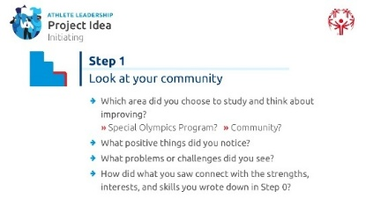
 | Рекомендация по проведению обучения: Это задание можно выполнять индивидуально, в малых группах или всей группой.
 | Запишите несколько наблюдений, которыми поделились лидеры-атлеты, на листах флипчарта или на белой доске, которые использовались при выполнении Шага 0.
 | Для этого раздела мы будем использовать инструмент под названием «Дерево проблем», который также представлен в вашей Рабочей тетради участника. Пока мы пропустим Шаги 2 и 3 задания «Формирование проектной идеи».  Каждая проблема или потребность в сообществе похожа на дерево: у неё есть глубокие корни (причины), крепкий ствол (то, как проблема проявляется сегодня) и множество ветвей (её последствия для людей). Лучшие проекты не ограничиваются устранением последствий — они устраняют причины проблемы, создавая основу для долгосрочных изменений.  Что такое дерево проблем?  «Дерево проблем» — это инструмент, который помогает разобраться в проблеме, разделив её на причины, то, как она проявляется сегодня, и её последствия. Он помогает увидеть общую картину, прежде чем выбирать возможное решение и разрабатывать проект для решения этой проблемы.  Основные элементы «Дерева проблем»:  - Ствол — основная проблема, на которой вы сосредоточены.  - Корни — причины проблемы, то есть почему она существует.  - Ветви (листья) — последствия проблемы, то есть как она влияет на людей.  Зачем использовать «Дерево проблем»?  - Вспомните, что происходит, когда дерево заболевает или начинает погибать. Как мы понимаем, что дерево заболело? Чаще всего мы замечаем это только по листьям или ветвям, верно? Но это не означает, что проблема начинается именно там. Болезнь или проблема может быть вызвана тем, чего мы не видим, — корнями! Так же и с любой другой проблемой: мы можем видеть её последствия (листья), но не видеть её причины (корни). «Дерево проблем» помогает нам задуматься о том, чего мы не видим, чтобы определить истинную причину проблемы.  - Это помогает нам выявить коренные причины проблемы, чтобы мы могли разработать более эффективные решения.  - Это помогает всем участникам одинаково понимать суть проблемы.  - Это служит основой для создания «Дерева проблем», которое помогает преобразовать проблему в чётко сформулированные цели и возможные решения.  Как им пользоваться:  Давайте рассмотрим пример того, как можно использовать «Дерево проблем», чтобы определить, на чём следует сосредоточить свой проект. Будете ли вы работать над устранением причин проблемы (корней), её текущих проявлений (ствола) или её последствий (ветвей)? Ответ на этот вопрос поможет вам добиться устойчивых изменений. | 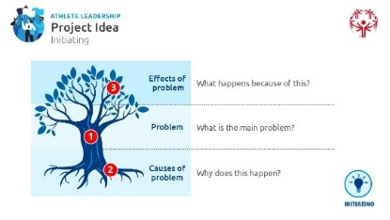
Примечание для фасилитатора:
Помните, что обучение должно проходить в непринуждённой форме. Излагайте материал своими словами, соблюдайте баланс между представлением информации и обсуждением с участниками, а примечания к упражнению «Дерево проблем» используйте как ориентир, а не как готовый текст для чтения.
 | Пример:  В чём заключается проблема? В данном примере проблема состоит в следующем:  (Когда будете готовы, нажмите, чтобы показать следующий элемент).  В школах рядом со мной (в моём районе) не проводятся мероприятия Специальной Олимпиады.  Теперь давайте подумаем о коренных причинах этой проблемы. Другими словами, что могло стать её причиной?  Помните, что сейчас вы делаете предположения о том, что, по вашему мнению, могло вызвать эту проблему. На данном этапе вы ещё не знаете её истинной причины, верно? Возможно, у вас уже есть обоснованное предположение, но вы не сможете быть уверены, пока не выполните Шаги 2 и 3 задания «Формирование проектной идеи», где вам предстоит провести исследование и поговорить с другими людьми. Чтобы попытаться решить проблему, не обязательно знать её точную причину. Однако наличие информации и обоснованных предположений поможет вам лучше понять проблему и найти наиболее эффективные пути её решения.  (Когда будете готовы, нажмите, чтобы показать следующий элемент). | 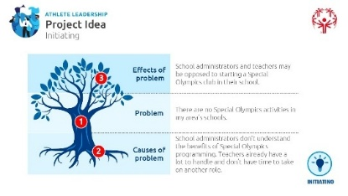
В данном примере предполагаемой причиной этой проблемы (её также называют «коренной причиной») является следующее:
Администрация школы не понимает преимуществ программ Специальной Олимпиады.Ещё одной возможной причиной может быть то, что учителя уже перегружены работой, поэтому у них нет времени взять на себя ещё одно направление деятельности.
Почему именно эти причины представлены в виде корней дерева? Потому что мы не можем сразу увидеть причины проблемы, верно? Они скрыты под землёй, так же как и корни дерева. Как можно выявить эти причины проблемы?
Какие ещё возможные причины этой конкретной проблемы вы можете назвать?
 | Дайте участникам время высказать свои предположения.
Мы выявляем возможные причины проблемы, общаясь с людьми, которых она затрагивает. Мы разговариваем с учителями, учащимися и родителями в этом сообществе и спрашиваем их мнение. Мы также беседуем с администрацией школы, которая помогает нам «докопаться» до причин проблемы, которые мы сами могли бы не заметить. Именно поэтому задание «Формирование проектной идеи» имеет такое важное значение! Мы не ожидаем, что вы сразу будете знать ответы на все вопросы. Чтобы выявить коренные причины проблемы и найти ответы, необходимо выйти в сообщество и поговорить с людьми.
И наконец, когда мы понимаем, в чём заключается проблема и что могло её вызвать, давайте подумаем: какие отрицательные последствия возникают из-за этой проблемы?
(Когда будете готовы, нажмите, чтобы показать следующий элемент).
(Когда будете готовы, нажмите, чтобы показать следующий элемент).
Понимание отрицательных последствий проблемы поможет нам лучше понять наш проект и определить возможные пути её решения. Другими словами, что произошло из-за этой проблемы? Какое влияние она оказывает на проект, Программу или сообщество?
В данном случае эта проблема приводит к тому, что школа не является инклюзивной для всех учащихся, и особенно — для людей с нарушениями интеллекта и развития (НИР). Учащиеся с НИР в такой школе получают негативный школьный опыт: учителя и учащиеся без НИР имеют по отношению к ним заниженные ожидания и не воспринимают людей с НИР прежде всего как личностей.
Какие ещё последствия, по вашему мнению, может иметь эта проблема для школы и для сообщества?
 | Дайте участникам время высказать свои предположения.
Это помогает нам понять, какое положительное влияние может оказать наш проект и как он поможет приблизиться к решению этой проблемы. Это также помогает нам лучше понять, как представить или продвигать эту идею людям, которые могут относиться к ней скептически или не поддерживать её. Нам важно показать им, какое положительное влияние окажет наш проект, чтобы заручиться их поддержкой.
Теперь ваша очередь! В вашей Рабочей тетради есть раздел с шаблоном «Дерева проблем», который поможет вам проанализировать вашу текущую идею проекта. В чём заключается проблема? Каковы возможные причины этой проблемы? И, наконец, каковы её последствия для вашей Программы или сообщества?
Поработайте над этим несколько минут, а затем мы попросим нескольких участников поделиться своими ответами.
 | Давайте вернёмся к Шагам 0 и 1 задания «Формирование проектной идеи», чтобы помочь вам ещё глубже проработать идею своего проекта. Возможно, упражнение «Дерево проблем» натолкнуло вас на новые мысли или помогло определить возможное направление для вашего проекта. Чтобы разработать сильный проект, нам необходимо определить три ключевых элемента: что мы хотим сделать, почему это важно и как мы будем этого добиваться. | 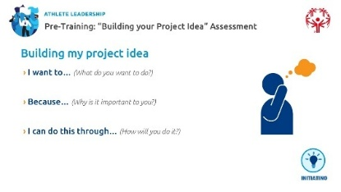
 | Давайте разберём эти вопросы на конкретном примере. Следите за этим разделом в своей рабочей тетради, а затем мы попросим вас самостоятельно выполнить это задание. | 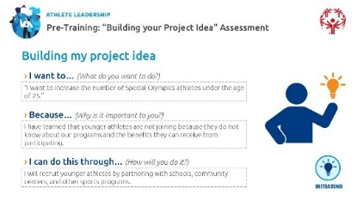
 | Рекомендация по проведению обучения: вы можете использовать пример, приведённый здесь, вернуться к примеру из упражнения «Дерево проблем» или привести пример из своей Программы или местного сообщества. Какой бы вариант вы ни выбрали, обязательно внесите соответствующие изменения в слайд и Рабочую тетрадь.
Представьте, что наша Программа Специальной Олимпиады хочет привлечь больше атлетов младше 25 лет. Давайте шаг за шагом разберём, как формируется идея проекта.
- Я хочу... (Что вы хотите сделать)?
Здесь мы определяем основную цель проекта. (Когда будете готовы, нажмите, чтобы показать ответ).
Пример: мы хотим увеличить количество атлетов Специальной Олимпиады младше 25 лет.
- Потому что... (Почему это важно для вас)?
Этот вопрос помогает связать проект с реальной потребностью или личной мотивацией руководителя проекта. (Когда будете готовы, нажмите, чтобы показать ответ).
Пример: сейчас только 35 % наших атлетов младше 25 лет. Всё больше наших атлетов завершают своё участие в программах Специальной Олимпиады, поэтому нам необходимо привлекать новых, более молодых атлетов. Для меня это важно, потому что я хочу, чтобы дети и молодые люди с нарушениями интеллекта и развития (НИР) узнавали о Специальной Олимпиаде и начинали заниматься спортом в инклюзивной среде в более раннем возрасте, чем это удалось мне.
Спросите участников: Почему этот проект важен? Кто получит от него пользу?: почему этот проект важен? Кому это принесёт пользу?
- Я могу сделать это следующим образом… (Как вы будете это делать?)
Это план действий — то, каким образом проект будет реализован.(Когда будете готовы, нажмите, чтобы показать ответ).
Пример: мы будем привлекать молодых атлетов, сотрудничая со школами, общественными центрами и другими спортивными программами. Мы также подготовим тренеров к работе с молодыми атлетами и будем проводить интересные и увлекательные мероприятия, чтобы поддерживать их вовлечённость.
 | Практическое задание (15 минут).  Теперь ваша очередь — заполните форму «Идея проекта» в своей Рабочей тетради… | 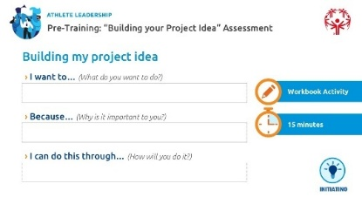
Важно объяснить участникам следующее:
- Выбор одного проекта для решения конкретной потребности сообщества не означает, что другие проблемы менее важны. Он лишь позволяет сосредоточить усилия на достижении конкретного и значимого результата. Иными словами, участники могут выбрать очень масштабную проблему, которую им хотелось бы помочь решить (например, проблему бездомности). Однако ваша задача как фасилитатора и задача их наставника — помочь им сузить фокус проекта до одной конкретной части этой проблемы. Это должна быть задача, на которую они действительно могут повлиять или в решении которой способны сыграть реальную роль. Возможно, участников расстроит необходимость ограничить масштаб своей идеи. Объясните им, что это не означает отказ от их большой цели. Напротив, гораздо эффективнее двигаться к ней постепенно: сделать первый шаг, успешно реализовать один проект, приобрести опыт и уверенность, а затем продолжать шаг за шагом работать над решением более масштабной проблемы.
- На этом этапе важно убедиться, что идея проекта соответствует трём критериям: реалистичным целям, уникальным сильным сторонам участника и приоритетным потребностям сообщества. Только если проект отвечает всем трём критериям, его шансы на успешную реализацию будут максимально высокими.
Примечание для фасилитатора:
Будьте готовы к тому, что выполнение этого задания может занять больше 15 минут. Важно, чтобы все участники завершили его, прежде чем переходить к следующему этапу.
 | Теперь, когда вы сформировали идею своего проекта, давайте убедимся, что она вам действительно подходит. Хороший проект — это проект, для реализации которого у вас есть необходимые возможности, уверенность в своих силах и искреннее желание работать над ним. Через несколько минут вы ответите на следующие вопросы и запишете свои ответы в Рабочей тетради:  - Есть ли у вас ресурсы, навыки и знания, необходимые для реализации этого проекта?  Подумайте о том, что у вас уже есть и что ещё может понадобиться. Есть ли у вас доступ к нужным людям, инструментам или обучению? Что и чья помощь вам необходимы, чтобы успешно реализовать проект?  Сможете ли вы легко отслеживать ход реализации проекта и оценивать его успех?  Как вы поймёте, что продвигаетесь вперёд? Как будет выглядеть успешная реализация проекта?  - Уверены ли вы, что сможете реализовать этот проект и помочь решить одну из потребностей вашей Программы Специальной Олимпиады или сообщества?  Вдохновляет ли вас этот проект? Готовы ли вы приложить необходимые усилия, чтобы изменить ситуацию к лучшему?  - Сможете ли вы легко объяснить другим суть этой потребности и своего проекта?  Если бы у вас было 30 секунд, чтобы убедить кого-то поддержать ваш проект, смогли бы вы это сделать?  - Действительно ли эта потребность важна для вашего сообщества?  Подумайте о том, какое влияние окажет ваш проект. Сможет ли он действительно изменить жизнь людей, которым вы хотите помочь?  - Реалистично ли для вас завершить этот проект?  Не ставьте перед собой настолько масштабную цель, что её будет невозможно достичь. Подробнее о постановке целей мы поговорим во второй части обучения, а сейчас убедитесь, что ваш проект — это реальная задача, которую вы действительно сможете выполнить, а не просто желание, которое вы надеетесь однажды осуществить. | 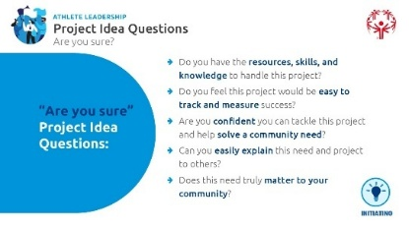
 | Практическое задание: 15 минут:  Объясните участникам, что теперь им предстоит ответить на вопросы раздела «Вы уверены?» в своей Рабочей тетради. | 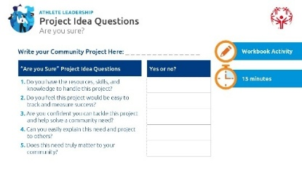
Прежде чем приступить к заполнению раздела «Вы уверены?» в Рабочей тетради, попросите участников ознакомиться с примерами проектов, приведёнными в ней. Это поможет им почерпнуть дополнительные идеи из опыта лидеров-атлетов со всего мира.
После того как участники ознакомятся с примерами, предложите им ответить на вопросы раздела «Вы уверены?» в Рабочей тетради. Если на большинство вопросов они смогут ответить «да», значит, они движутся в правильном направлении. Если же нет, предложите им подумать, как можно доработать свою идею или какую поддержку необходимо получить, чтобы успешно реализовать проект.
 | Примечание для фасилитатора:  Презентация: Обязательно предусмотрите в конце первой части обучения время, чтобы участники могли представить свои идеи проектов в формате «Галереи проектов» (описание приведено ниже) или в виде презентации перед всей группой. Это даст вам возможность сделать заметки, задать вопросы, вовлечь остальных участников в обсуждение и, возможно, вдохновить их идеями друг друга. | 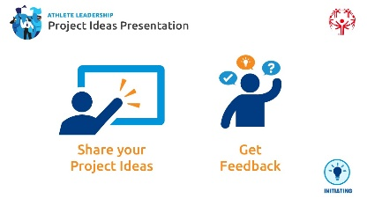
Рекомендация по проведению обучения: В некоторых Программах для этого задания используются постерные презентации. В зависимости от того, сколько времени у вас останется в конце занятия, смело выбирайте наиболее подходящий формат. Например:
- «Галерея проектов»*: участники размещают свои идеи проектов, а остальные знакомятся с ними, оставляют комментарии и предлагают рекомендации. (Описание приведено ниже).
- Презентации в малых группах: участники представляют свои идеи в небольших группах, после чего обсуждают их и получают обратную связь.
- Краткие презентации: каждый участник выходит перед группой и в течение 1–2 минут представляет свой проект. После выступления остальные участники могут задать вопросы и поделиться своими комментариями.
- Цифровая презентация: участники готовят и представляют короткую презентацию в виде слайдов или видеоролика.
* Галерея проектов: «Галерея проектов» — это интерактивный формат работы, при котором участники размещают свои материалы (например, постеры или описания идей проектов) в разных местах аудитории. Затем остальные участники переходят от одного проекта к другому, знакомятся с представленными материалами, задают вопросы и оставляют комментарии. Такой формат способствует обучению друг у друга, стимулирует обсуждение и позволяет каждому участнику представить свои идеи. Вы можете организовать работу в небольших группах или предоставить участникам возможность свободно перемещаться по аудитории. В завершение проведите общее обсуждение, предложив участникам поделиться своими впечатлениями или попросив нескольких добровольцев рассказать о наиболее интересных идеях.
Независимо от того, используете ли вы формат «Галереи проектов» или обычные устные презентации и обсуждение, предложите участникам при подготовке своих постеров или презентаций ответить на следующие вопросы:
- Я хочу (Что вы хотите сделать?)
- Потому что (Почему это важно для вас?)
- Я могу сделать это следующим образом (Как вы будете это делать?)

Подготовка | Описание | Слайд
ПЕРЕХОД ОТ ЧАСТИ 1 К ЧАСТИ 2
Тема  Переход от Части 1 к Части 2 | К завершению Части 1 участники должны понимать, как выбрать идею проекта, и иметь чёткое представление о том, с чего начать работу над собственным проектом. Это самая важная задача Части 1. Поэтому, если обсуждение затянется и оставшуюся часть обучения придётся перенести на другое занятие (даже если оно пройдёт в виртуальном формате), это вполне допустимо. Важно, чтобы до завершения этой части у вас была возможность критически обсудить идеи проектов участников, задавая вопросы и предлагая рекомендации. Если участники начнут реализовывать свои проекты до получения такой обратной связи, сделать это позже, когда работа уже продвинется вперёд, будет значительно сложнее.

Вариант/Рекомендация по проведению обучения:
Как уже отмечалось на стр. 1 настоящего Руководства для фасилитатора, сейчас самое подходящее время сделать перерыв на несколько недель перед началом Части 2.
Это даст участникам возможность осмыслить идеи своих проектов, получить обратную связь и выполнить Шаги 2 и 3 задания «Формирование проектной идеи».
Перед тем как переходить к Части 2, участники должны иметь чёткие и хорошо проработанные ответы на следующие вопросы:
  - В ЧЁМ заключается потребность? ЧТО вы будете делать? КАКИЕ навыки будете использовать?
  - ПОЧЕМУ это важно для вас и для других?
  - КАК вы будете это делать? КАКУЮ пользу это принесёт другим?
  - КОГДА вы планируете завершить проект?
  - КТО поможет вам реализовать проект? КАК именно эти люди будут помогать вам?
  - КОМУ поможет ваш проект? КТО получит от него пользу?
Без продуманных ответов на эти вопросы переход к Части 2 будет значительно сложнее.
Если вы решили сделать перерыв между Частью 1 и Частью 2, обязательно объясните участникам, что в этот период им НЕ следует приступать к реализации своего проекта. Если они начнут работать над проектом слишком рано, они могут пропустить важные этапы, которые рассматриваются во Части 2 обучения. В результате им, возможно, придётся начать некоторые этапы заново или вернуться к тем, которые были пропущены. Вместо этого предложите участникам использовать это время, чтобы: просмотреть свою Рабочую тетрадь; выполнить Шаги 2 и 3 задания «Формирование проектной идеи»; поговорить с людьми из своей Программы или сообщества, чтобы получить обратную связь по своей идее проекта; заполнить раздел «Завершение формирования идеи проекта» в Рабочей тетради участника.
Наименее рекомендуемый вариант: если вы переходите сразу к Части 2, без перерыва в несколько недель, предупредите участников, что работать им будет сложнее. Скорее всего, к этому моменту у них ещё не будет ответов на все вопросы и они ещё не получат важную обратную связь от других по своей идее проекта. Это означает, что по мере прохождения Части 2 их идея проекта может измениться или потребовать доработки.
Если вы переходите сразу к Части 2, сделайте 15-минутный перерыв.
 | Если вы делаете рекомендуемый перерыв в несколько недель между Частью 1 и Частью 2, вы можете использовать следующий текст для завершения Части 1 и перехода к Части 2: | 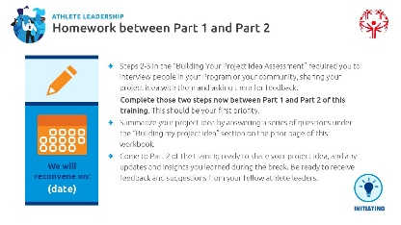
- Мы снова встретимся (дата, время, место проведения).
- Подведение итогов Части 1
В Части 1 мы познакомились с пятью этапами управления проектом. Основное внимание было уделено формированию идеи проекта — определению потребности, поиску возможных решений и началу разработки плана с учётом ваших интересов и сильных сторон. Каждый из вас уже начал задумываться о том, что хочет изменить, почему это важно и как можно этого добиться.
- В В течение следующих двух недель найдите время, чтобы осмыслить свою идею проекта и получить обратную связь от представителей вашего сообщества, Программы Специальной Олимпиады или тех, на кого повлияет ваш проект. Цель — вернуться к Части 2 с более чётко сформированной и лучше проработанной идеей проекта, чтобы мы могли приступить к разработке качественного плана проекта.
- Домашнее задание перед следующим занятием
- Просмотрите свою Рабочую тетрадь. Вернитесь к разделам, которые вы ещё не завершили или хотели бы доработать.
- Поговорите с людьми из своей Программы или сообщества. Получите обратную связь по своей идее проекта от людей, которые хорошо знакомы с этой темой или на которых может повлиять ваш проект.
- Часть А домашнего задания: Завершите или ещё раз проработайте задание «Формирование проектной идеи» — оно находится в начале вашей Рабочей тетради. Используйте полученные знания, чтобы уточнить и доработать идею своего проекта. В Части 1 обучения мы рассмотрели и обсудили ваши ответы на Шаги 0 и 1 задания «Формирование проектной идеи». Во время этого перерыва ещё раз вернитесь к этим шагам, пересмотрите и при необходимости уточните свои ответы. Затем, в рамках подготовки к Части 2, выполните Шаги 2 и 3 этого же задания. Используйте знания, полученные в Части 1, чтобы ещё раз проанализировать основные вопросы, которые мы обсуждали. Не переживайте, если ваши ответы изменятся между Частью 1 и Частью 2 — это совершенно нормально.
- Часть Б домашнего задания: После того как вы обсудите свой проект с другими людьми и ещё раз обдумаете свои ответы, заполните раздел «Завершение формирования проектной идеи» в Рабочей тетради участника. Этот раздел поможет вам кратко и понятно изложить основные сведения о своём проекте. В Части 2 вы представите эту информацию группе..
- В чём заключается потребность?
- Что вы планируете сделать?
- Почему это важно для вас и вашего сообщества?
- Как вы будете это делать?
- Когда вы планируете завершить проект?
- Кто поможет вам реализовать проект? Как именно эти люди будут помогать вам?
- Кому поможет этот проект? Каким образом?
- Что нового вы узнали после общения с другими людьми о своём проекте? (Шаги 2 и 3 задания «Формирование проектной идеи»).
- Часть В домашнего задания: приходите на Часть 2 обучения готовыми представить свою идею проекта, рассказать о внесённых изменениях и поделиться выводами, к которым вы пришли во время перерыва.
- Будьте готовы получить обратную связь и предложения от других лидеров-атлетов.

Подготовка | Описание | Слайд
ЧАСТЬ 2
Тема  Этапы управления проектом — инициация  Продолжительность:  20+ мин | Добро пожаловать во вторую часть «Планирование и управление вашим проектом»  Добро пожаловать снова! Теперь, когда у вас было время осмыслить идею своего проекта, получить обратную связь и заполнить раздел «Завершение формирования проектной идеи», вы готовы перейти к следующему этапу.  В этом разделе вы разработаете конкретные и достижимые цели; определите людей, которые могут помочь вам в реализации проекта; научитесь применять этапы управления проектом для достижения поставленных целей и успешной реализации своего проекта; приобретёте навыки, которые помогут вам уверенно рассказывать о своём проекте другим. | 
 | Но сначала давайте обсудим результаты Шагов 2 и 3 задания «Формирование проектной идеи». | 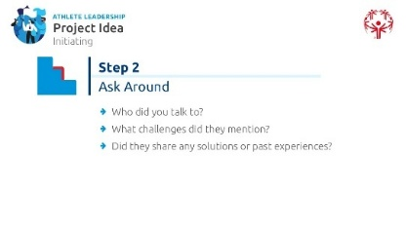
 | Обсудите шаг 2 — Что участники узнали, когда поговорили с другими людьми о том, какие потребности или проблемы существуют в их Программе Специальной Олимпиады или сообществе? Предложите им поделиться наиболее интересными или неожиданными выводами, к которым они пришли в ходе этих разговоров.
Примечание для фасилитатора:
Обратная связь от сообщества: Объясните участникам, что, хотя в этом задании им предлагалось получить обратную связь от сверстников, наставников, членов семьи, представителей сообщества и других людей, идея проекта всё равно должна оставаться их собственной. Проект должен быть основан на том, что действительно важно самому участнику. Если человек работает над проектом, который не является его собственной идеей или к которому он не испытывает искренней заинтересованности, вероятность успешной реализации такого проекта значительно снижается. Поэтому участникам следует выбирать проект, который им действительно небезразличен и ради которого они будут готовы приложить максимум усилий. Полученная от других людей обратная связь должна основываться прежде всего на фактах, а не на личных мнениях о том, нравится кому-либо идея проекта или нет.
 | Обсудите шаг 3 — Попросите участников поделиться основными потребностями, которые они выявили, и своими идеями о том, как можно помочь в их решении. Предложите им рассказать об одном конкретном действии, которое они особенно хотели бы реализовать, — таком, которое соответствует их сильным сторонам и может действительно изменить ситуацию к лучшему в их Программе Специальной Олимпиады или сообществе. | 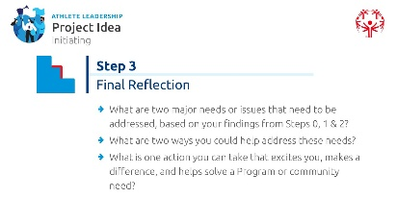  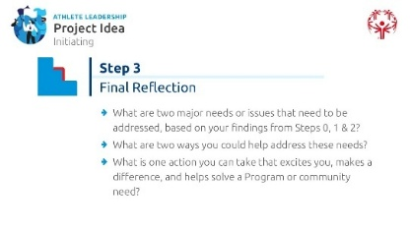
 | Прежде чем перейти к обсуждению остальных четырёх этапов управления проектом, нам необходимо убедиться, что ваши идеи проектов хорошо проработаны и готовы к дальнейшей работе.  Вспомните вопросы, которые мы рассматривали в Части 1 и которые основаны на результатах Шагов 2 и 3 задания «Формирование проектной идеи»:  - В чём заключается потребность вашей Программы или сообщества?  - Что вы планируете сделать?  - Почему это важно для вас и вашего сообщества?  - Как вы будете это делать?  - Когда вы планируете завершить проект?  - Кто поможет вам реализовать проект? Как именно эти люди будут помогать вам?  - Кому поможет этот проект? Каким образом?  Давайте уделим немного времени тому, чтобы каждый участник поделился своими ответами на эти вопросы. | 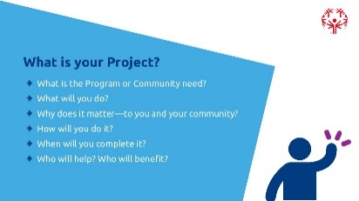  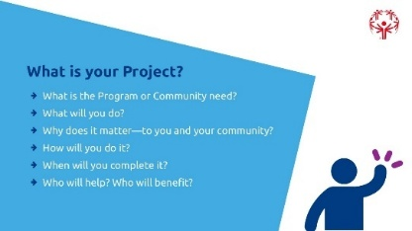
Вариант/Рекомендация по проведению обучения:
Во многих Программах Специальной Олимпиады многонедельный перерыв используется для того, чтобы лидеры-атлеты могли вместе со своими наставниками доработать идеи своих проектов.
- Если такая работа уже была проведена, обсуждение домашнего задания и раздела «Завершение формирования проектной идеи» займёт немного времени. Основное внимание будет уделено не доработке проектов, а тому, чтобы остальные участники познакомились с идеями друг друга и узнали, как они изменились после Части 1. Если такая работа не проводилась, используйте это время, чтобы выслушать участников, обсудить их проекты, предоставить обратную связь и помочь лидерам-атлетам доработать идеи своих проектов.
- Если некоторые проекты существенно отклоняются от первоначального замысла или выглядят нереалистичными, используйте это время, чтобы дать полезную и конструктивную обратную связь, которая поможет участникам скорректировать направление работы. Помните, что одна из ваших задач как фасилитатора — убедиться, что проекты реалистичны и выполнимы с учётом установленных сроков
- Если по какой-либо причине вы сомневаетесь, что проект может быть успешно реализован, сейчас самое подходящее время сказать об этом. Возможно, вам покажется, что вы слишком критичны. На самом деле вы помогаете участникам избежать трудностей в будущем, помогая им лучше понять, каким должен быть успешный проект. Не бойтесь давать конструктивную обратную связь. При этом обязательно объясните участникам, что ваша цель — не критиковать их лично, а помочь доработать идею проекта и сделать её максимально сильной и жизнеспособной.
- Если позволяет время, предложите другим лидерам-атлетам и наставникам также поделиться своей обратной связью по идеям проектов. Это поможет всем участникам развивать навыки общения и даст возможность услышать разные мнения и рекомендации, а не только мнение фасилитатора.
Тема  Этапы управления проектом — планирование  Продолжительность:  45 мин | Вернёмся к пяти этапам управления проектами.  Поздравляем.  Теперь, когда у вас есть чётко сформированная идея проекта, этап инициации завершён, и мы переходим к следующему этапу — планированию... | 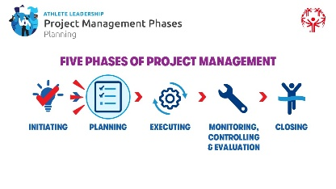
 | На этом этапе мы разрабатываем подробный план реализации проекта, включая задачи, сроки и необходимые ресурсы. | 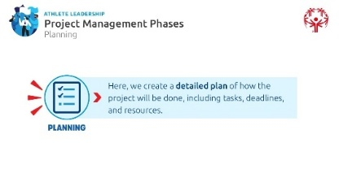
 | На этапе планирования вы превращаете основную идею своего проекта в чётко структурированный и хорошо проработанный проект.  На этапе планирования вы будете:  - упорядочивать и уточнять цели проекта  - пределять, что потребуется для реализации проекта (например, финансовые средства, люди и другие ресурсы)  - составлять краткое описание проекта  - разрабатывать план проекта  - устанавливать сроки достижения поставленных целей | 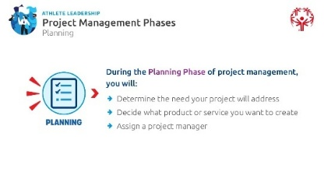
Примечание для фасилитатора: приоритет этапа планирования
Этап планирования является одним из ключевых в рамках этого обучения. Даже если участники не успеют подробно пройти последующие этапы во время занятия или вернутся к ним позже в ходе последующего сопровождения, они должны завершить этап планирования с чётким и практически осуществимым планом действий. Поощряйте обсуждение, оказывайте поддержку и убедитесь, что каждый участник завершит этот этап с хорошо продуманным планом действий, который поможет ему успешно реализовать свой проект. Именно этот фундамент создаёт основу для успешной реализации проекта, даже если некоторые детали впоследствии потребуется уточнить или доработать. Ваша роль в сопровождении участников на этом этапе имеет решающее значение для общего успеха их проектов.
 | Первый шаг на этапе планирования — упорядочить цели проекта. Для этого мы используем метод SMART.  Постановка целей помогает сохранять фокус на том, чего вы хотите достичь в будущем. Сегодня вы научитесь ставить SMART-цели и определять шаги, которые помогут их достичь.  Мы будем использовать метод SMART, где каждая буква обозначает один из ключевых элементов правильно сформулированной цели. SMART-цели помогают составить чёткий план и повысить вероятность успешного достижения результата.  Посмотрите на схему на слайде. Значки и изображения помогут вам запомнить, что означает каждая буква слова SMART.  Следите за материалом в своей Рабочей тетради и, когда я скажу, заполните вопрос, соответствующий каждой букве SMART.  Кто-нибудь из вас уже проходил занятие по постановке целей в рамках программы личностного развития? Если да, кто помнит, что означает буква «S»? Если вы ещё не проходили это занятие, попробуйте догадаться, опираясь на изображение на слайде.  (Дайте участникам время ответить. Когда будете готовы, перейдите к следующему слайду) | 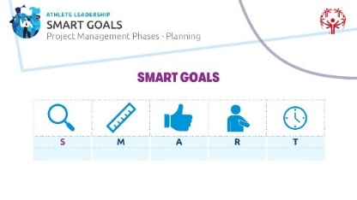
 | Да, начнём с буквы «S», которая означает «Конкретная».  Конкретная: Ваша цель должна быть чёткой и понятной, чтобы вы ясно понимали, к чему стремитесь. Если цель сформулирована слишком расплывчато, вам будет сложнее сохранять концентрацию и мотивацию на пути к её достижению. | 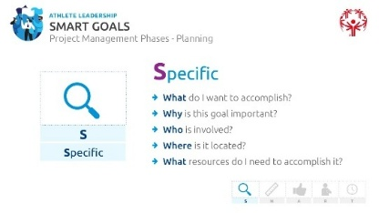
Примечание для фасилитатора:
Если позволяет время, спросите участников, что, по их мнению, означает «расплывчатая» цель. Дайте им возможность ответить.
Пример из спорта: «Я хочу стать более сильным баскетболистом».
Пример из управления проектами: «Я хочу открыть новое спортивное направление в своей Программе Специальной Олимпиады».
Эти цели недостаточно конкретны. Чтобы чётко сформулировать цель, участники должны уметь ответить на пять вопросов, начинающихся с буквы W (Who?-Кто? What?-Что? When?-Когда? Where?-Где? Why?-Почему?).

Чтобы сделать свою цель конкретной, ответьте на следующие пять вопросов:
- Чего я хочу достичь?
- Почему эта цель важна?
- Кто будет участвовать?
- Где это будет происходить?
- Какие ресурсы мне понадобятся для достижения этой цели?
А теперь подумайте о своём проекте. Что делает его конкретным? В своей Рабочей тетради ответьте на вопрос: «Что делает ваш проект конкретным?» Давайте уделим немного времени, чтобы поделиться своими ответами и обсудить их.
 | Кто знает, что означает буква «М»?  (Дайте участникам время ответить. Когда будете готовы, перейдите к следующему слайду)  Теперь давайте рассмотрим букву «М», которая означает «Измеримая» (Measurable).  Цель должна быть измеримой, чтобы вы могли отслеживать свой прогресс и сохранять мотивацию. Когда вы видите, насколько продвинулись вперёд, вам легче сохранять концентрацию, соблюдать установленные сроки и чувствовать удовлетворение по мере приближения к своей цели.  Чтобы сделать цель измеримой, задайте себе следующие вопросы:  - Какой объём результата я хочу получить?  - Сколько?  - Как я пойму, что достиг(ла) своей цели?  Чётко определив показатели успеха, вы будете точно знать, когда достигнете своей цели. В Рабочей тетради ответьте на вопрос: «Что делает ваш проект измеримым?» | 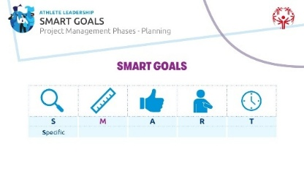  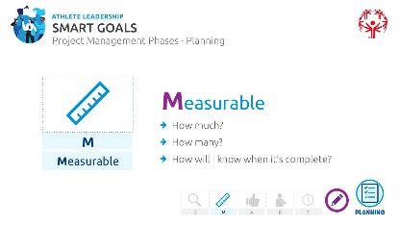
 | Буква «A» означает «Достижимая» (Achievable). Но что это означает?  Дайте участникам возможность ответить.  «Достижимая» означает, что ваша цель должна быть достаточно амбициозной, чтобы мотивировать вас, но при этом оставаться реалистичной и выполнимой. Хорошая цель побуждает вас развиваться, оставаясь при этом достижимой.  Когда будете готовы, перейдите к следующему слайду.  При постановке достижимой цели подумайте о следующем:  - Как я могу достичь этой цели?  - Какие ресурсы или возможности помогут мне её достичь?  - Есть ли препятствия, например нехватка времени или денежных средств, которые мне необходимо учесть?  Убедившись, что цель действительно достижима, вы повышаете свои шансы на успех, сохраняя при этом высокую планку.  В Рабочей тетради ответьте на вопрос: «Что делает ваш проект достижимым?» | 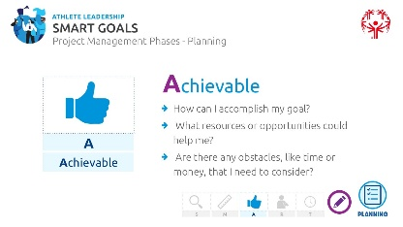  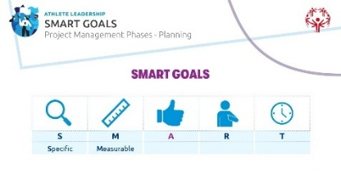
 | Теперь давайте рассмотрим букву «R», которая означает «Значимая» (Relevant). Что значит, что цель является значимой?  Дайте участникам возможность ответить.  Значимая цель — это цель, которая действительно важна для вас, вашей Программы Специальной Олимпиады или вашего сообщества. Мы уже говорили об этом ранее, когда вы разрабатывали идею своего проекта.  Этот этап помогает убедиться, что цель действительно принадлежит вам, а не является тем, что другие хотят, чтобы вы сделали ради их интересов. Поддержка окружающих очень важна, но ваша цель должна быть той, к которой вы стремитесь потому, что она важна именно для вас, а не потому, что этого ожидает кто-то другой.  Когда будете готовы, перейдите к следующему слайду.  Чтобы понять, является ли цель значимой, задайте себе следующие вопросы:  - Действительно ли эта цель важна для меня?  - Подходящее ли сейчас время для её реализации?  - Подхожу ли я для того, чтобы взяться за эту задачу?  - Если это командный проект: соответствует ли эта цель потребностям нашей команды или сообщества?  В Рабочей тетради ответьте на вопрос: «Что делает ваш проект значимым именно для вас?»  Выбирая значимую цель, вы направляете свои усилия на достижение действительно важного результата. | 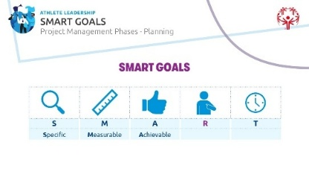  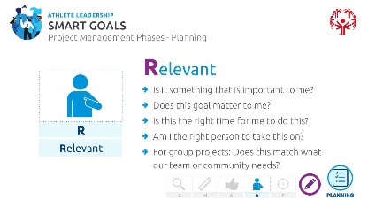
 | И наконец, давайте рассмотрим букву «T», которая означает «Ограниченная по времени» (Time-bound) — один из самых важных элементов SMART-цели!!  Когда мы говорим, что спортивное соревнование ограничено по времени, что мы имеем в виду?  Дайте участникам возможность ответить.  Спортивное соревнование ограничено по времени, потому что у него есть чёткое время начала и окончания. Вы точно знаете, когда соревнование начинается и когда оно завершится. Именно наличие конкретного срока делает его ограниченным по времени. То же самое относится и к букве «T» в SMART: у каждой цели должен быть установлен срок выполнения, чтобы вы понимали, к какому моменту стремитесь её достичь.  Каждой цели необходим конкретный срок. Если его нет, повседневные дела могут отвлекать ваше внимание, и достижение цели будет постоянно откладываться. Установив временные рамки, вы сможете сохранять концентрацию и мотивацию.  Когда будете готовы, перейдите к следующему слайду.  Чтобы убедиться, что цель ограничена по времени, задайте себе следующие вопросы:  - Когда я хочу достичь этой цели?  - Что я могу сделать уже сегодня, чтобы приблизиться к своей цели?  - Чего я смогу достичь через шесть недель?  - Где я хочу быть через четыре месяца?  В Рабочей тетради ответьте на вопрос: «Что делает ваш проект ограниченным по времени?»  Установив чёткие сроки, вы создаёте ясный ориентир, который помогает уверенно двигаться к достижению вашей цели. | 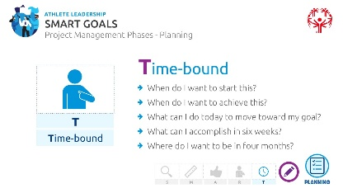  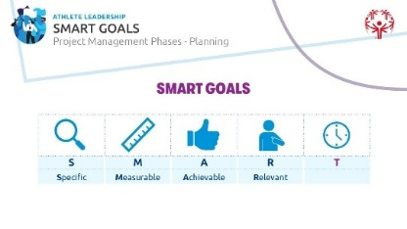
 | Упорядочив цели проекта, вы будете готовы перейти к следующему этапу — составлению краткого описания проекта и плана проекта.  В рамках этапа планирования вам необходимо подготовить два основных документа: краткое описание проекта и план проекта.  - Краткое описание проекта — это общий обзор проекта, в котором кратко представлены его цель, основные задачи, ключевые этапы и ожидаемые результаты. Этот документ обычно используется, когда вы хотите рассказать другим людям, о чём ваш проект. Как правило, он занимает одну страницу и помогает быстро понять, чего вы хотите достичь. В него включается только самая важная информация, без подробного описания каждого этапа реализации проекта.  - План проекта — это подробный документ, в котором описываются цели, объём работ, сроки выполнения, задачи, необходимые ресурсы и возможные риски проекта. Он служит дорожной картой для реализации проекта. Как правило, план проекта оформляется в виде контрольного списка или таблицы с датами начала и завершения выполнения задач, цветовой маркировкой статуса, комментариями и другой рабочей информацией. По своей структуре он напоминает электронную таблицу. Этот документ не предназначен для широкой аудитории — им пользуются только вы и члены вашей команды, чтобы отслеживать выполнение проекта и придерживаться намеченного плана.. | 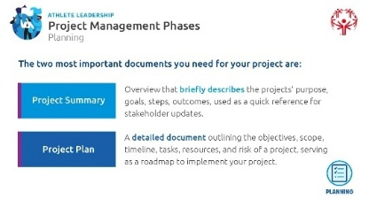
 | Рекомендация по проведению обучения:  Вариант 1: Перейдите к следующему слайду и вместе с участниками рассмотрите этапы подготовки краткого описания проекта, определения и примеры.  Вариант 2: Сначала подробно объясните этапы и определения, представленные на этом слайде, а затем на следующем слайде рассмотрите эти этапы на примерах. | 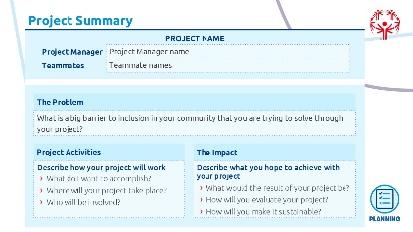
 | По мере того как мы будем разбирать этот пример краткого описания проекта, подумайте о том, как каждый его раздел относится к вашему собственному проекту. Давайте рассмотрим его шаг за шагом, используя уже знакомый пример: в вашей Программе Специальной Олимпиады очень мало спортсменов младше 25 лет.  - Заполните название проекта и укажите руководителя проекта (это должны быть ВЫ). Также укажите имена членов вашей команды, их роли и контактную информацию.  Привлечение и поддержка атлетов  - Проблема: Какое основное препятствие на пути к инклюзии вы хотите устранить в своей Программе Специальной Олимпиады или сообществе?  В наших программах участвует недостаточно атлетов младше 25 лет.  В чём заключается проблема?  В сообществе недостаточно знают о том, что такое Специальная Олимпиада. Мы не знаем, как привлекать молодых атлетов.  Каково возможное решение?  Мы можем запустить инициативу, которая будет включать участие в различных мероприятиях сообщества, а также предложить нынешним атлетам Специальной Олимпиады стать наставниками для молодых атлетов и использовать другие способы их привлечения.  - Мероприятия проекта: Опишите, как будет реализован ваш проект.  Что вы будете делать?  Мы будем привлекать, обучать и вовлекать атлетов младше 25 лет через информационно-просветительские мероприятия, наставничество и возможности для развития лидерских качеств.  Где будет реализовываться ваш проект?  Мы также будем представлять наших атлетов на общественных мероприятиях, чтобы повысить осведомлённость о Специальной Олимпиаде и заинтересовать новых участников.  Кто будет участвовать?  Наставники, учителя, учащиеся, атлеты и я.  Ожидаемый результат (влияние проекта): Опишите, каких результатов вы надеетесь достичь благодаря своему проекту.  Каким должен стать результат вашего проекта?  Увеличить долю атлетов младше 25 лет с 35 % до 50 % в течение пяти лет долю спортсменов младше 25 лет с 35% до 50% за 5 лет.  Как вы будете оценивать успешность проекта?  По увеличению числа атлетов младше 25 лет в течение пяти лет.  Как вы обеспечите устойчивость проекта? Другими словами, как сделать так, чтобы результаты проекта сохранялись и продолжали приносить пользу ещё долгие годы?  Создать программу наставничества по принципу «равный — равному», в рамках которой действующие атлеты ежегодно будут привлекать и помогать в подготовке пяти атлетов младше 25 лет.  (Последовательно разберите каждый раздел, используя приведённые выше примеры, выделенные фиолетовым цветом).  Теперь, когда вы познакомились с примером, пришло время поработать самостоятельно. Используйте свою Рабочую тетрадь, чтобы заполнить краткое описание собственного проекта. | 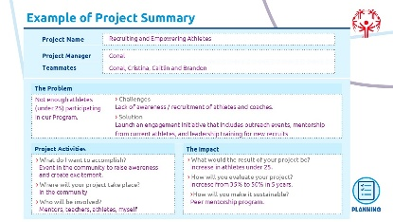
 | Рекомендация по проведению обучения: Вы можете использовать предложенный пример или разработать собственный, который будет соответствовать особенностям вашей Программы Специальной Олимпиады и будет близок и понятен вашим лидерам-атлетам
 | Шаблон краткого описания проекта поможет участникам представить проект в целом, описав его проблему, название, цели, запланированные мероприятия и ожидаемые результаты.  Предоставьте участникам не менее 20 минут, чтобы подготовить краткое описание своего проекта, а затем сделайте перерыв. | 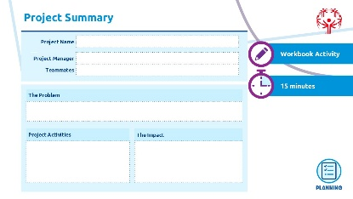
Перерыв:  15 минут |  | 
Тема  Этапы управления проектом — планирование  Продолжительность:  45 мин | Мы по-прежнему находимся на этапе планирования управления проектом. Перед перерывом мы завершили работу над кратким описанием проекта. Теперь перейдём к разработке плана проекта.  Напомните участникам о различиях между этими двумя документами. Спросите, помнит ли кто-нибудь, чем они отличаются, и предложите поделиться своим ответом с группой.  - Краткое описание проекта — это общий обзор проекта, в котором кратко представлены его цель, основные задачи, ключевые этапы и ожидаемые результаты. Этот документ обычно используется, когда вы хотите рассказать другим людям, о чём ваш проект. Как правило, он занимает одну страницу и помогает быстро понять, чего вы хотите достичь. В него включается только самая важная информация, без подробного описания каждого этапа реализации проекта.  - План проекта — это подробный документ, в котором описываются цели, объём работ, сроки выполнения, задачи, необходимые ресурсы и возможные риски проекта. Он служит дорожной картой для реализации проекта. Как правило, план проекта оформляется в виде контрольного списка или таблицы с датами начала и завершения выполнения задач, цветовой маркировкой статуса, комментариями и другой рабочей информацией. По своей структуре он напоминает электронную таблицу. Этот документ не предназначен для широкой аудитории — им пользуются только вы и члены вашей команды, чтобы отслеживать выполнение проекта и придерживаться намеченного плана.  Как правило, план проекта разрабатывает руководитель проекта (то есть вы!) и использует его для планирования, координации работы команды и управления проектом на протяжении всего его жизненного цикла. | 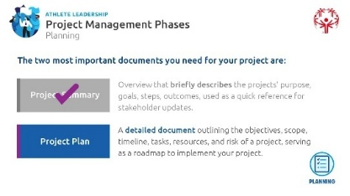
 | План проекта показывает запланированные даты начала и завершения выполнения задач. Это помогает членам команды проекта и заинтересованным сторонам понимать, какие задачи выполняются, когда они должны быть завершены и кто отвечает за их выполнение.  Объясните назначение каждого столбца:  - Выполнено — показывает, завершена ли задача. Обычно это отображается в процентах выполнения или отмечается как «Да/Нет».  - Статус – отражает текущее состояние задачи, например: «В работе», «Приостановлена» или «Завершена». Подробнее об этом мы поговорим на следующем слайде.  - Мероприятие/Задача — описание конкретной работы или действия, которое необходимо выполнить.  - Дата завершения — установленный срок или планируемая дата завершения задачи.  - Ответственный — человек, который отвечает за выполнение задачи и контролирует её выполнение.  - Помощники — другие члены команды, которые помогают ответственному выполнить задачу.  - Примечания — любая дополнительная информация, обновления или комментарии, относящиеся к задаче.  План проекта также помогает увидеть все задачи одновременно и понять, как отдельные части проекта связаны между собой. Это позволяет всей команде координировать свою работу и завершить проект в установленные сроки. | 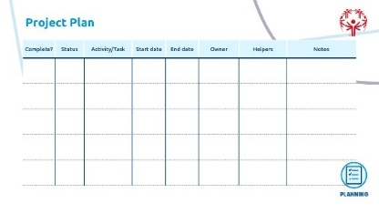
 | Один из способов отслеживать выполнение задач — использовать систему цветовой маркировки по принципу светофора. Кто может предположить, как работает такая система?  Что, по вашему мнению, означает зелёный цвет? (Дайте участникам возможность ответить. Когда будете готовы, перейдите к следующему элементу слайда).  Зелёный цвет означает, что работа над задачей идёт по плану. | 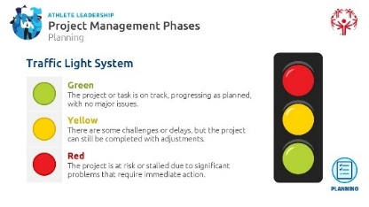
 | Примечание для фасилитатора: Участники могут сказать, что зелёный цвет означает, что задача выполнена, и это допустимый ответ. Однако прежде всего зелёный цвет означает, что работа над задачей идёт по плану и, как ожидается, будет завершена в установленный срок. Фактическое завершение задачи отмечается галочкой в столбце «Выполнено», которая показывает, что задача действительно завершена.
А что означает жёлтый цвет? (Дайте участникам возможность ответить. Когда будете готовы, перейдите к следующему элементу слайда).Используйте жёлтый цвет, если выполнение задачи находится под угрозой или происходит с задержкой.
А что означает красный цвет? (Дайте участникам возможность ответить. Когда будете готовы, перейдите к следующему элементу слайда). Используйте красный цвет, если существует высокая вероятность, что задача не будет выполнена в установленный срок.

Итог:
Система светофоров в управлении проектами — это простой способ отслеживать ход выполнения проекта с помощью трёх цветов:
🟢 Зелёный — проект или задача выполняются по плану, серьёзных проблем нет, либо задача уже завершена.
🟡 Жёлтый — возникли определённые трудности или задержки, однако при внесении необходимых корректировок проект всё ещё может быть успешно завершён.
🔴 Красный — выполнение проекта или задачи находится под серьёзной угрозой либо работа остановилась из-за существенных проблем, требующих немедленного вмешательства.

Эта система помогает команде быстро оценить текущую ситуацию и определить, каким задачам необходимо уделить первоочередное внимание.
 | Групповое упражнение: разбор плана проекта  Чтобы закрепить понимание плана проекта, вместе с участниками разберите предложенный пример плана проекта. Объясните каждый раздел, обратите внимание на ключевые моменты и покажите на примере, как тщательное планирование создаёт основу для успешной реализации проекта. Поощряйте участников задавать вопросы и делиться своими мыслями. Обязательно объясните, что жёлтый или красный статус не означает, что проект «плохой» или неудачный. Эти цвета лишь показывают, что определённая задача требует дополнительного внимания или своевременного решения и, возможно, большего внимания, чем остальные задачи. | 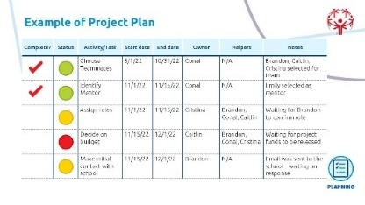
 | Рекомендация по проведению обучения: Вы можете использовать пример, приведённый на этом слайде («Пример плана проекта»), или разработать собственный, который будет соответствовать особенностям вашей Программы Специальной Олимпиады и будет близок и понятен вашим лидерам-атлетам.
 | - Предоставьте лидерам-атлетам 30 минут, чтобы самостоятельно заполнить шаблон плана проекта, используя идею своего проекта. Объясните, что к концу этого занятия у них, скорее всего, ещё не будет полностью готового плана проекта. Однако предложите каждому определить не менее 3–5 задач, которые можно включить в план проекта, чтобы после обучения у них уже был конкретный план действий, с которого можно начать реализацию своего проекта.  - Убедитесь, что участники понимают: план проекта — это «живой» документ, который постоянно развивается и обновляется. Невозможно заранее предусмотреть всё, что потребуется для реализации проекта, ещё до начала работы над ним. Поэтому по мере реализации проекта они будут постоянно дополнять и уточнять свой план — вплоть до завершения проекта, а иногда даже после его окончания.  После выполнения задания снова соберите участников всей группой, чтобы обсудить полученный опыт, возникшие трудности и основные выводы. Спросите, хочет ли кто-нибудь поделиться одной из задач, которую он включил в свой план проекта. | 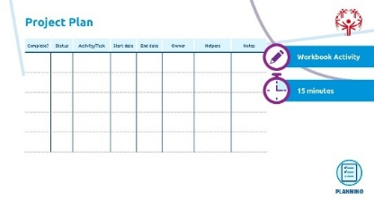
 | Мы рассмотрели два самых важных этапа управления проектом — инициацию и планирование. Именно эти два этапа закладывают основу успешной реализации проекта.  В оставшееся время мы кратко познакомимся с тремя заключительными этапами — реализацией, мониторингом и контролем, а также завершением проекта, — чтобы получить общее представление о них. Эти этапы станут особенно актуальными, когда вы приступите к реализации своего проекта. | 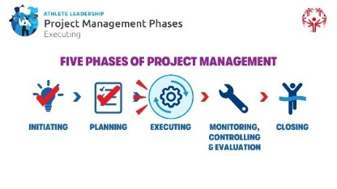
Тема  Этапы управления проектом — Реализация  Продолжительность:  5 мин | Этап реализации  «Реализация» означает, что теперь мы приступаем к выполнению запланированной работы по проекту. | 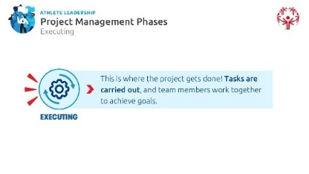
 | На этом этапе вы будете:  - приступать к выполнению запланированных задач  - регулярно информировать команду, заинтересованные стороны и спонсоров о ходе выполнения проекта  - при необходимости вносить изменения в план проекта  Когда вы приступаете к реализации проекта, может показаться, что события развиваются с огромной скоростью. В такой ситуации легко отвлечься или почувствовать перегрузку. Это совершенно нормально. | 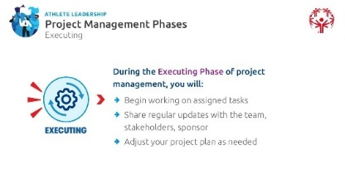
 | Есть три основных принципа, которые помогут вам эффективнее реализовать свой проект:  - соблюдать чёткий и постоянный рабочий распорядок  - поддерживать эффективную коммуникацию с другими людьми  - фиксировать всё, что происходит в ходе проекта  Давайте подробнее рассмотрим каждый из этих принципов на следующих слайдах... | 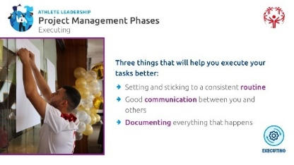
 | Соблюдение чёткого и постоянного рабочего распорядка.  Хорошей практикой является установление регулярного графика, который позволит вам отслеживать как собственную работу, так и работу остальных членов команды.  - Чёткий график помогает придерживаться плана и обеспечивает стабильное продвижение проекта.  - Разделяйте большие задачи на более мелкие этапы и устанавливайте сроки их выполнения, чтобы поддерживать темп работы.  - Определите, в какое время дня вы наиболее продуктивны, и планируйте выполнение самых важных задач именно на этот период.  - Хорошо выстроенный распорядок помогает вам и вашей команде не забывать о предстоящих задачах.  - Каждый член команды несёт ответственность за свою работу, однако как руководитель проекта именно вы несёте основную ответственность за общий результат. Регулярный рабочий распорядок поможет ничего не упустить. | 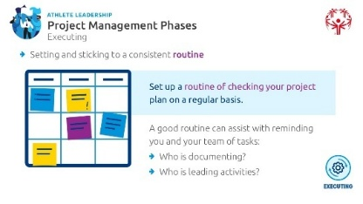
 | Эффективная коммуникация с другими людьми.  Коммуникация — один из важнейших факторов успешного руководства проектом и командой. Благодаря эффективному общению и регулярным встречам по проекту вы сможете своевременно выявлять вопросы, требующие внимания, и поддерживать продвижение проекта!  - Регулярно информируйте всех участников о ходе проекта, изменениях и возникающих трудностях.  - Используйте регулярные встречи, контрольные обсуждения или электронную почту, чтобы все участники были в курсе происходящего и действовали согласованно.  - Общайтесь ясно и лаконично, своевременно обращайтесь за помощью и регулярно информируйте других о ходе работы.  Чтобы развить навыки эффективной коммуникации, ознакомьтесь с учебной программой «Лидерство и навыки» Специальной Олимпиады и уроками по личностному развитию. | 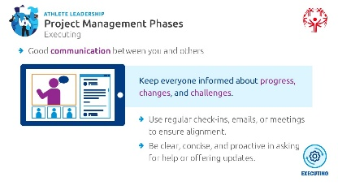
 | Документирование всего, что происходит.  Документирование — это процесс фиксации хода работы и результатов проекта: вы ведёте записи о прогрессе, делаете фотографии и видеозаписи мероприятий, проводите интервью и записываете ответы участников.  Спросите участников, почему, по их мнению, документирование так важно.  Во-первых, документировать информацию по мере работы гораздо проще, чем спустя несколько дней или недель пытаться вспомнить каждый этап, мероприятие, достигнутую цель, контакт или другую важную информацию. Кроме того, документирование помогает вам и другим участникам видеть, какого прогресса вы достигаете в реализации проекта. Без такой документации может показаться, что вы выполняете задачи, но на самом деле не продвигаетесь вперёд, потому что ни вы, ни ваша команда не видите достигнутых результатов.  - Ведите учёт принятых решений, внесённых изменений и выполненных задач, чтобы отслеживать ход реализации проекта.  - Документирование помогает решать возникающие проблемы, обеспечивать подотчётность и использовать полученный опыт для совершенствования будущих проектов.  - Используйте такие инструменты, как блокнот, электронные таблицы, цифровые средства отслеживания или программы для управления проектами (например, Smartsheet или Excel), чтобы поддерживать порядок в работе.  - Если в вашей Программе Специальной Олимпиады уже используются такие инструменты, как Google Sheets, Trello или Microsoft Teams, для отслеживания прогресса и эффективного управления задачами, поделитесь этим опытом с другими участниками. | 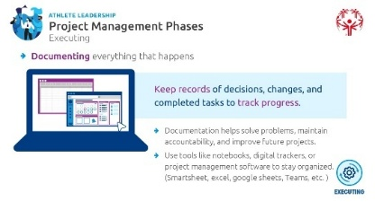
 | Вопрос для размышления:  Как руководитель проекта, какими тремя способами вы будете документировать работу над своим проектом, чтобы не полагаться только на память? Будете ли вы использовать ежемесячные встречи для обсуждения хода проекта, Google Sheets, блокнот, голосовые заметки или другие инструменты? Запишите свои ответы в Рабочей тетради. | 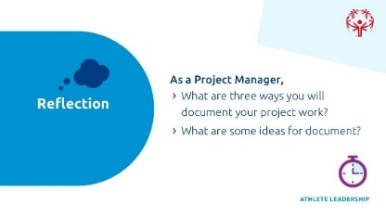
Тема  Этапы управления проектом — мониторинг, контроль и оценка  Продолжительность:  20 мин | Этап мониторинга, контроля и оценки  Теперь давайте перейдём к следующему этапу управления проектом — мониторингу, контролю и оценке.  На протяжении всей реализации проекта необходимо постоянно отслеживать его ход, выявлять возможные проблемы и при необходимости вносить изменения, чтобы проект продолжал двигаться в правильном направлении.  (Когда будете готовы, перейдите к следующему слайду) | 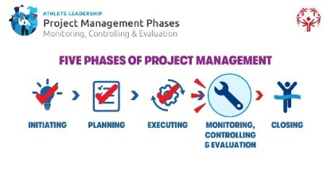
 | Хотя мониторинг и оценка считаются четвёртым этапом управления проектом, на практике этот процесс больше похож на зонтик, который раскрывается уже на ранних этапах — когда вы работаете над кратким описанием проекта, — и сопровождает вас на протяжении всей реализации проекта. Мониторинг и оценка помогают заранее выявлять возможные проблемы и лучше подготовиться к их решению. Они не предотвращают возникновение проблем — так же, как зонтик не может полностью защитить вас от дождя. Однако при правильном подходе этот этап помогает уменьшить последствия возникающих трудностей и сделать их менее серьёзными. | 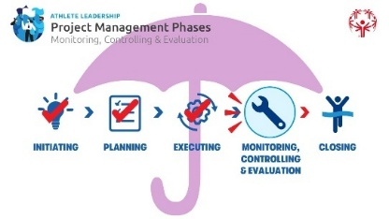
 | На этом этапе вы следите за тем, чтобы проект выполнялся по плану, возникающие проблемы своевременно решались, а результаты проекта регулярно оценивались. Для этого необходимо выполнять три основных действия: | 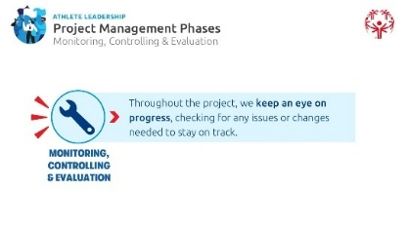
 | - Отслеживание хода реализации проекта  - Регулярно проверяйте, соответствует ли ход проекта намеченному плану.  - Сравнивайте фактический прогресс с поставленными целями и установленными сроками.  - При необходимости корректируйте сроки или перераспределяйте ресурсы, чтобы проект не выбивался из графика.  - Управление проблемами проекта  - Выявляйте проблемы как можно раньше и находите решения до того, как они перерастут в более серьёзные.  - Взаимодействуйте с членами команды, чтобы оперативно устранять возникающие трудности.  - Отслеживайте все изменения и оценивайте, как они влияют на проект.  - Оценка рисков  - Следите за возможными препятствиями, которые могут замедлить выполнение проекта или помешать его успешной реализации.  - Подготовьте резервный план на случай, если что-то пойдёт не так, как ожидалось.  - Учитесь как на ошибках, так и на успехах, чтобы совершенствовать будущие проекты.  Представьте, что вы идёте пешком или едете на велосипеде в незнакомое место, используя GPS. Вы регулярно проверяете, движетесь ли в правильном направлении, успеваете ли вовремя, и при необходимости корректируете свой маршрут.  На следующих слайдах мы подробнее рассмотрим третье действие — оценку рисков. | 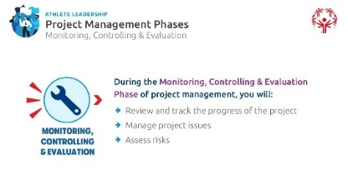
 | Что такое риски и проблемы?  «У каждого проекта есть свои трудности, но хороший руководитель проекта старается выявить их как можно раньше. Такие ситуации мы называем рисками и проблемами». (Нажмите, чтобы открыть следующий элемент)  Риски — это проблемы, которые могут возникнуть в будущем.  (Пример: ключевой член команды может выйти из проекта до его завершения, или ожидаемое финансирование проекта может не поступить).  (Дайте участникам возможность ответить. Когда будете готовы, перейдите к следующему элементу слайда).  Проблемы — это ситуации, которые уже возникли и требуют решения.  (Пример: площадка, которую вы забронировали для проведения мероприятия, неожиданно отменила ваше бронирование).  «Мы не можем предотвратить все проблемы, но можем заранее подготовиться к ним. Именно это отличает хорошего руководителя проекта!» | 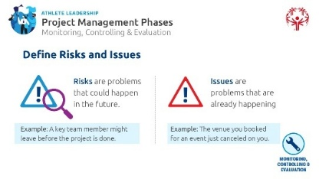
 | Шаг 1: Прогнозируйте риски и возможные проблемы  Подумайте о своём проекте:  - Что может пойти не так? Какие трудности могут возникнуть?  Пример: если вы занимаетесь привлечением молодых атлетов, что делать, если никто не запишется? Или если желающих окажется много, но не хватит тренеров?  - Определите, к какой категории относится каждая ситуация:  Какие из них являются рисками (то есть могут возникнуть в будущем)?  Какие уже являются проблемами (то есть уже возникли)?  - Продумайте возможные решения:  Как можно предотвратить каждый риск или заранее подготовиться к нему?  Как можно решить каждую проблему?  Если заранее продумать возможные трудности, вы будете лучше подготовлены к их преодолению и сможете удерживать проект в намеченном русле.  Помните, что выявление потенциальных рисков не означает, что они полностью исчезнут. Однако многие из них можно предусмотреть заранее и снизить их влияние благодаря тому, что вы заранее продумали возможные варианты действий. | 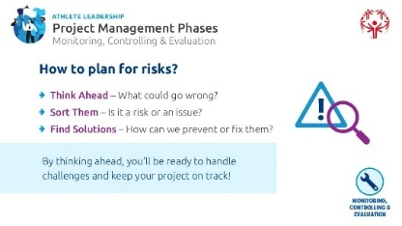
 | Шаг 2: Оцените риск  Не все риски одинаковы. Некоторые из них незначительны и легко поддаются управлению, тогда как другие могут полностью поставить проект под угрозу. Именно поэтому мы оцениваем риски ещё до того, как они возникнут: чтобы понять, насколько серьёзен каждый риск, насколько вероятно его возникновение, какое влияние он может оказать на проект и что можно сделать, чтобы предотвратить его возникновение.  Система оценки рисков: выявите риск и доверьтесь своей оценке  💤 Низкий риск — Можно не беспокоиться. Риск незначительный. Продолжайте работать по плану, но продолжайте наблюдать за ситуацией, поскольку со временем риск может стать более серьёзным.  🤔 Средний риск — Есть над чем задуматься. Примите меры, чтобы снизить вероятность возникновения риска или уменьшить его последствия.  😬 Высокий риск — Ситуация вызывает серьёзные опасения. Обратитесь за помощью и скорректируйте свой план.  😱 Критический риск — Тревожный сигнал! Возможно, потребуется приостановить проект или пересмотреть его.  Заранее планируя свои действия, мы можем не допустить, чтобы риски превратились в серьёзные проблемы.  И помните: вы не одни. Привлекайте к оценке рисков и планированию всю свою команду — каждый человек может заметить разные потенциальные риски. Теперь уделите несколько минут тому, чтобы подумать о возможных рисках, которые могут повлиять на ваш проект.  Давайте уделим несколько минут, чтобы ответить на вопросы для размышления в вашей Рабочей тетради:  - Какой потенциальный риск существует в вашем проекте? Как бы вы оценили его по цветовой шкале, которую мы только что рассмотрели?  - Какие действия вы можете предпринять, чтобы предотвратить этот риск или уменьшить его влияние? | 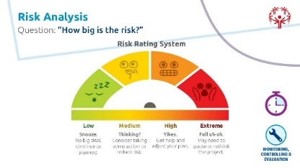
Тема  Этапы управления проектом – Завершение проекта  Продолжительность:  20 мин | Этап завершения проекта  Теперь мы переходим к пятому и заключительному этапу управления проектом — завершению проекта. | 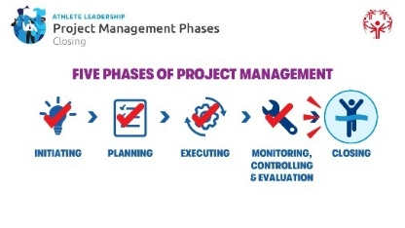
 | После завершения всех запланированных работ мы подводим итоги проекта, проверяем, достигнуты ли все поставленные цели, и официально завершаем проект. | 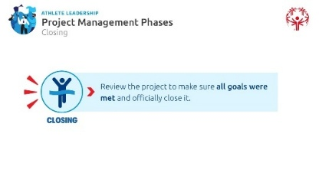
 | На этапе завершения проекта вы будете:  - документировать полученный опыт и извлечённые уроки;  - завершать все оставшиеся обязательные действия;  - подготавливать итоговый отчёт, чтобы рассказать о достигнутых результатах и показать другим, как они могут использовать ваш опыт и развить ваш проект;  - отмечать завершение проекта вместе со своей командой. | 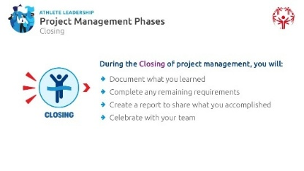
 | Посмотрите на свой план проекта.  - Отметили ли вы выполнение всех задач?  - Проверьте, какие задачи ещё остались невыполненными.  - Какие задачи ещё необходимо завершить? | 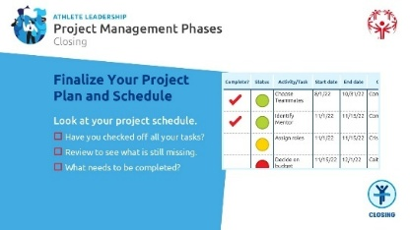
 | Вы справились! Проект успешно завершён, и теперь пришло время отпраздновать этот успех! Как вы отметите упорный труд своей команды и всех, кто поддерживал ваш проект?  Например, организуйте итоговую встречу команды, чтобы вместе отметить достижения, поблагодарить тех, кто внёс особый вклад, или отправьте всем участникам тёплое сообщение со словами благодарности! | 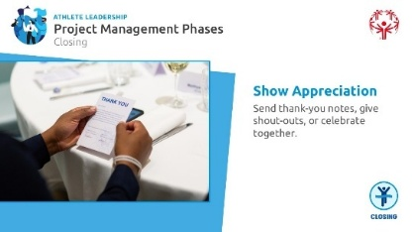
 | Помните, что очень важно уметь рассказывать историю своего проекта. Подобно тому как в спорте лучшие моменты матча помогают увидеть самые яркие эпизоды, стратегию и командную работу, которые привели к победе, история вашего проекта помогает другим понять, чего вам удалось достичь. Рассказывая историю своего проекта, вы сможете легче заручиться поддержкой для будущих инициатив, вдохновить других продолжить вашу работу или реализовать собственный проект.  Давайте поговорим о том, как рассказать историю своего проекта так, чтобы она находила отклик у других, вдохновляла на поддержку и помогала сохранить достигнутый импульс. | 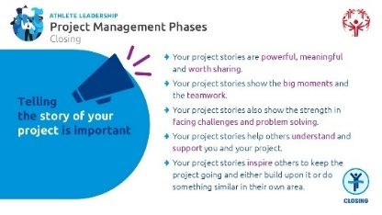
 | о-первых, почему важно рассказывать о своём проекте?  - Рассказывая о своём проекте, вы не просто делитесь информацией — вы устанавливаете связь с людьми.  - Когда вы рассказываете свою историю, окружающие начинают понимать, что важно для вас, почему ваш проект важен для сообщества и какое влияние он может оказать.  - Истории помогают развивать эмпатию — они позволяют людям почувствовать то, что чувствуете вы, увидеть то, что видите вы, и понять, почему для вас это важно.  - Рассказывая о своём проекте, вы помогаете объяснить сложные идеи и сделать непростые вопросы более понятными.  - Искренность и честность обладают большой силой. Когда вы говорите от всего сердца, люди с большей вероятностью будут слушать вас и захотят поддержать вас.  - История вашего проекта — один из самых сильных инструментов для создания позитивных изменений. Используйте её, чтобы вдохновлять, обучать и мотивировать других присоединиться к вашим усилиям или реализовать собственные проекты, которые им действительно небезразличны.  Спросите участников: «Случалось ли так, что чья-то история изменила ваше мнение или отношение к чему-либо? Что сделало эту историю такой сильной?» | 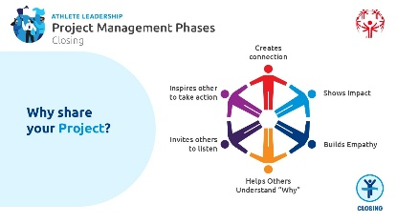
 | Что делает историю вашего проекта убедительной?  - Она рассказывает, с какой проблемой или потребностью вы столкнулись, какие действия были предприняты и к каким изменениям это привело.  - Хорошая история показывает результат — то есть ясно объясняет, какие действия были предприняты и каких результатов удалось достичь благодаря им.  - Когда вы рассказываете историю своего проекта, постарайтесь включить в неё:  - в чём заключалась проблема или потребность  - что вы (или кто-то другой) сделали, чтобы помочь  - что изменилось благодаря этим действиям  - Хорошие истории помогают людям лучше понять сложные или непонятные темы, потому что они основаны на реальных людях (при этом не обязательно называть имена или раскрывать личную информацию) и реальном опыте. Вместо простого перечисления фактов история показывает, что человек чувствовал и через что ему пришлось пройти. Это помогает другим лучше понять ситуацию и почувствовать её значимость.  - Все эти элементы вместе помогают людям установить связь с вашим проектом и понять, какое положительное влияние он может оказать. | 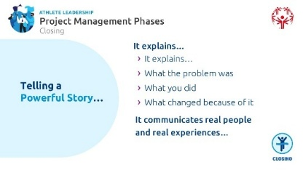
 | Задание в Рабочей тетради: Создайте историю своего проекта  Конечно, ваш проект ещё не завершён — вы только начали работу над ним! Но попробуйте представить, каких результатов вы надеетесь достичь после его завершения.  Это упражнение поможет вам понять, почему так важно рассказывать историю своего проекта. Кроме того, оно поможет представить, каким может стать ваш проект после его успешного завершения. | 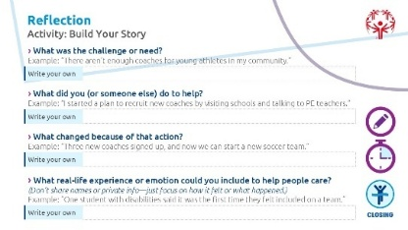
 | Дайте участникам 15 минут на выполнение задания, а затем ещё 10 минут — на обсуждение своих историй в парах.
1. В чём заключалась проблема или потребность?
Пример: «В моём сообществе не хватает тренеров для работы с молодыми атлетами».
2. Что вы (или кто-то другой) сделали, чтобы помочь?
Пример: «Я разработал(а) план по привлечению новых тренеров: посещал(а) школы и встречался(ась) с учителями».
3. Что изменилось благодаря этим действиям?
Пример: «К нам присоединились три новых тренера, и теперь мы можем создать новую футбольную команду для молодых атлетов».
4. Какой пример из реальной жизни или какую эмоцию вы могли бы включить в свою историю, чтобы она тронула других?
(Не называйте имён и не раскрывайте личную информацию — сосредоточьтесь на чувствах человека или на том, что произошло).
Пример: «Один ученик с инвалидностью сказал, что впервые почувствовал себя частью команд».
Задание:
Прочитайте свою историю партнёру. Затем спросите: «Помогла ли моя история понять, в чём заключается мой проект и почему он важен?» Если ответ отрицательный — это нормально. Спросите, чего, по мнению партнёра, не хватило в вашей истории, и доработайте её.
 | Теперь давайте рассмотрим четыре важных правила, которые помогут вам эффективно рассказать историю своего проекта.  - Будьте уверены в себе  Вы знаете свой проект и его историю лучше, чем кто-либо другой. Доверяйте тому, что вы создали, и верьте в свои силы.  Стойте прямо, говорите чётко и поддерживайте зрительный контакт со слушателями.  - Выделяйте ключевые слова  То, как вы говорите, не менее важно, чем то, что вы говорите.  Попробуйте произнести одно и то же предложение, каждый раз выделяя голосом разные слова. Это поможет слушателям лучше понять главную мысль вашего рассказа.  - Используйте язык тела  Ваше тело тоже помогает рассказывать историю. Используйте жесты, мимику и уверенную позу.  Старайтесь не скрещивать руки и не смотреть в пол — покажите, что вы открыты к общению и готовы взаимодействовать со своей аудиторией.  - Сохраняйте спокойствие  Если что-то пойдёт не по плану, не паникуйте.  Сделайте глубокий вдох, улыбнитесь, если это уместно, и продолжайте.  Помните: слушатели поддерживают вас, а не оценивают. | 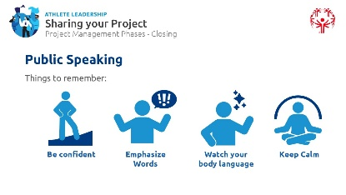
 | Групповое упражнение:  Попросите 2–3 добровольцев рассказать группе историю своего проекта, подготовленную в предыдущем задании. В своём рассказе они должны ответить на следующие вопросы:  - В чём заключалась проблема или потребность?  - Что они (или кто-то другой) сделали, чтобы помочь?  - Что изменилось благодаря этим действиям?  - Каким примером из реальной жизни или какими чувствами они могут поделиться (не раскрывая личной информации)?  Инструкции для группы:  Пока вы слушаете выступления, используйте четыре правила успешного публичного выступления, чтобы дать доброжелательную и полезную обратную связь:  - Будьте уверены в себе: верил ли выступающий в то, о чём говорил? Говорил ли он чётко и уверенно?  - Выделяйте ключевые слова: использовал ли выступающий голос, чтобы подчеркнуть самые важные моменты своей истории?  - Используйте язык тела: поддерживал ли выступающий зрительный контакт, использовал ли жесты и выглядел ли спокойным во время выступления?  - Сохраняйте спокойствие: продолжали ли выступающий выступление, даже если что-то забыл или допустил ошибку? | 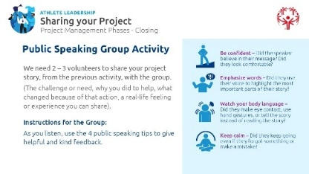
Подсказка для обратной связи:
После каждого выступления попросите участников назвать один положительный момент и дать одно полезное предложение, используя следующие фразы: «Мне понравилось, как ты…» и «В следующий раз можно попробовать…»
Напомните участникам, что цель этого упражнения — поддерживать друг друга и развивать навыки публичных выступлений, а не стремиться к совершенству.
 | После выступления — учитесь и совершенствуйтесь  Давайте поаплодируем добровольцам, которые представили истории своих проектов, и поблагодарим всех, кто дал вдумчивую и полезную обратную связь. Чтобы рассказать о своём проекте, нужна смелость, и каждый раз, когда вы выступаете, вы становитесь увереннее, а ваша история звучит всё яснее и убедительнее.  Со временем каждому из вас предстоит рассказать о своём проекте другим. После выступления обязательно найдите время, чтобы проанализировать свой опыт. Прислушайтесь к отзывам аудитории и других выступающих.  Спросите себя:  - Что получилось хорошо?  - Что я могу сделать лучше в следующий раз?  - Запишите свои выводы, чтобы совершенствовать навыки публичных выступлений и улучшать свой проект.  - Потренируйтесь рассказать о своём проекте ещё раз — каждая новая практика укрепляет уверенность в себе и помогает донести свою историю более ясно и убедительно.  Поощряйте участников воспринимать обратную связь как подарок или полезный инструмент для развития, а не как критику или осуждение. | 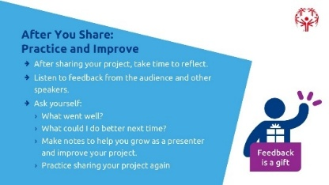
 | Где рассказать о своём проекте  - Рассказывая о своём проекте, вы помогаете ему развиваться и привлекаете поддержку.  - Подумайте, кому важно узнать о вашем проекте и кто может помочь его реализовать, особенно люди или организации, которые могут предоставить финансирование, ресурсы или полезные связи. | 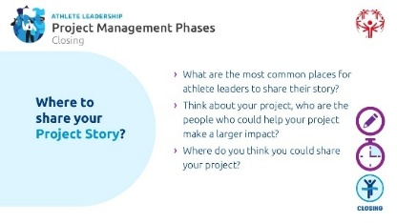
 | Проведите мозговой штурм. Сделайте паузу и попросите участников назвать 2–3 места, где они могли бы рассказать о своём проекте, чтобы получить поддержку или усилить его влияние.
Вот несколько хороших хороших вариантов:
- местные школы или школьные советы
- общественные организации (например, клубы Rotary или молодёжные организации)
- городские советы или органы местного самоуправления
- социальные сети или местные информационные бюллетени
- мероприятия, где будет присутствовать ваша целевая аудитория или потенциальные сторонники проекта
 | Рекомендация по проведению обучения: Если вы считаете, что это поможет участникам, подготовьте отдельный слайд с примерами мест, где они могут рассказать о своём проекте, чтобы привлечь поддержку или усилить его влияние. По возможности приведите как можно более конкретные примеры местных организаций, лидеров сообщества, заинтересованных сторон и площадок, которые будут наиболее актуальны для вашей Программы.
Вопрос для размышления в Рабочей тетради: Где вы расскажете историю своего проекта?
Рассказывая историю своего проекта, вы не просто делитесь тем, что произошло, — вы помогаете другим увидеть, что возможно. Ваш голос может вдохновить других на новые проекты, привлечь поддержку и усилить влияние Специальной Олимпиады во всём мире.
Тема  Итог | Поздравляем! Вы успешно завершили обучение по управлению проектами для лидеров атлетов. Теперь вы знаете пять этапов управления проектом, и мы надеемся, что полученные знания помогут вам увереннее руководить проектами в своей Программе и сообществе!  Завершая это обучение, помните: вы не просто руководитель проекта — вы лидер, рассказчик историй и человек, который меняет своё сообщество к лучшему.  Именно благодаря таким замечательным лидерам-атлетам, как вы, Специальная Олимпиада является организацией, в которой проекты реализуются самими атлетами и под их руководством. Каждый из нас может внести вклад в миссию Специальной Олимпиады, реализуя качественные проекты по всему миру.  Мы будем признательны, если лидеры-атлеты и их наставники уделят несколько минут заполнению короткого опроса и поделятся своим мнением о том, насколько полезным для них было это обучение. Чтобы пройти опрос, отсканируйте QR-код на экране.  Мы с нетерпением ждём ваших завершённых проектов! Помните, что мы готовы поддержать вас на каждом этапе этого пути. Если во время работы над проектом у вас возникнут вопросы или трудности, обязательно обращайтесь к нам. | 
Расскажите участникам о следующих шагах, последующих встречах и о том, какую поддержку в реализации проектов можете оказать вы и сотрудники вашей Программы. Это особенно важно, если проекты связаны с деятельностью вашей Программы. Например, если проект направлен на привлечение атлетов младше 25 лет, познакомьте лидера-атлета с сотрудником вашей Программы, который сотрудничает со школами.
Обязательно сообщите участникам, как часто будут проводиться контрольные встречи, а также объясните, каким образом они должны представить свои завершённые проекты после их выполнения.
Также обязательно сотрудничайте с командой по маркетингу или коммуникациям, чтобы рассказать о завершённых проектах и показать замечательную работу ваших лидеров-атлетов. Для этого важно, чтобы руководители проектов или их наставники документировали ход работы над проектом на протяжении всего процесса: делали фотографии, снимали видео и вели записи.

